АДДЗЕЛ ПАПАРАЦЕПАДОБНЫЯ (POLYPODIOPHYTA)

Папараці ўзялі пачатак, відаць, ад рыніяфітаў праз трымерафітаў. Па сваёй старажытнасці яны ўступаюць толькі рыніяфітам і дзеразападобным і маюць прыкладна аднолькавы геалагічны ўзрост з хвошчападобнымі. Гэта вялікая група вышэйшых споравых раслін з перважаннем у цыкле развіцця спарафіта над гаметафітам. Папарацей у цяперашні час налічваецца да 300 родаў і каля 12000 відаў. Гэта раўнаспоравыя і разнаспоравыя сасудзістыя расліны
Класіфікацыя аддзела папарацепадобных, асабліва вымерлых форм, выклікае цяжкасці. Для зручнасці класіфікацыі прыняты падзел аддзела на 7 класаў: анеўрафітапсіды (Aneurophytopsida), археаптэрыдапсіды (Archaeopteridopsida), кладаксілапсіды (Cladoxylopsida), зігаптэрыдапсіды (Zygopteridopsida), офіяглосапсіды (Ophioglossopsida), мараціяпсіды (Marattiopsida), папараці (Polypodiopsida). Першыя чатыры класы папарацей – вымерлыя расліны:
Клас анеўрафітапсіды (Aneurophytopsida) (сінонім прагімнасперма-псіды Progymnospermopsida). Гэта вельмі старажытная група, геалагічная гісторыя якой вядома з канца ранняга да сярэдзіны позняга дэвону (400-375 млн. гадоў назад). Найбольш прымітыўныя прадстаўнікі гэтага класа (асабліва сярэднедэвонскі род пцілафітон (Ptilophyton, вядомы таксама пад назвай Protopteridium) мелі яшчэ многа агульнага з рыніяфітамі і ўяўлялі сабой, па сутнасці, прамежкавыя формы паміж імі і папарацямі. Мяркуюць, што анеўрафітапсіды паходзяць ад прадстаўнікоў парадку псілафітавых (Psilophytales). У псілафітона канцавыя галінкі былі ўжо ўплюшчаныя, лістападобныя. Гэта былі свайго роду “плоскагалінкі” – першая стадыя ўзнікнення сапраўдных, плоскіх, дасівентральных лістоў. Канцавыя галінкі анеўрафітапсід былі ў маладосці ўліткападобна закручанымі, як у сапраўдных папарацей. Унутраная будова галін усіх парадкаў яшчэ вельмі прэмітыўная. Першасныя ксілема мезархная – першасныя элементы ксілемы ўтвараліся ў цэнтры пучка. Амаль ва ўсіх прадстаўнікоў класа адбылося ўтварэнне другаснай ксілемы, а ў некаторых з іх – другаснай флаэмы. Трахеіды другаснай ксілемы былі кропкавыя, ці з акруглымі аблямаванымі порамі. Спарангіі былі адносна буйныя, верхавінныя, адзіночныя ці сабраныя ў пучкі. Споры аднолькавыя, з трохпрамянёвым тэтрадным рубцом.
Клас археаптэрыдапсіды (Archaeopteridopsida). Прадстаўнікі гэтага класа вядомы з адкладанняў канца сярэдняга дэвону – пачатку карбону (390-360 млн. гадоў назад). Анеўрафітапсіды добра адрозніваліся наяўнасцю сапраўдных лістоў з цэльнай вільчата-, пальчата- ці перыстарассечанай пласцінкай, але ў маладосці вайі не былі уліткападобна закручанымі. Гэтым яны нагадвалі лісты сучасных офіяглосапсід (вужоўнікавых). Будова галін сіфонастэлічная, а не протастэлічная, як у анеўрафітапсід. Першасная ксілема складалася з кальца мезархных пучкоў, якія пры ўтварэнні другаснай ксілемы ўтваралі цыліндрычны цяж. Дарослыя расліны мелі дрэвападобнае адлічча, аддалена нагадвалі сучасных хвойных. Другасная ксілема дасягала вялікай моцы, ці драўніна была пікнаксільнага – шчыльнага тыпу. Трахеіды другаснай ксілемы былі кропкавыя, чым адрозніваліся ад усіх астатніх папарацепадобных, за выключэннем анеўрафітапсід і офіяглосапсід. Спарангіі буйныя, размяшчаліся адна- ці двухрадна на асобных перыстарассечаных спарафілах, якія чаргаваліся са стэрыльнымі лістамі. Такім чынам, па размяшчэнні спарангіяў археаптэрыдапсіды рэзка адрозніваліся ад анеўрафітапсід, што яшчэ больш пацвярджае неабходнасць разглядаць іх як два самастойныя класы. Акрамя таго, у многіх прадстаўнікоў археаптэрыдапсід вядома гетэраспарыя (разнаспоравасць).
У класе адзін парадак археаптэрысавыя (Archaeopteridales). Улічваючы шэраг агульных рыс з голанасеннымі (асабліва наяўнасць другаснай драўніны, якая ў археаптэрыса цалкам голанасеннага тыпу, а таксама разнаспоравасць шэрагу прадстаўнікоў) амерыканскі палеабатанік Ч. Бэк (1960) назваў гэты клас (у больш шырокім разуменні) прагімнаспермамі (Progymnospermopsida). Аднак Д. Бірхарст (1971) указваў на тое, што назва таксона не павінна адлюстроўваць філагенетычную інтэрпрэтацыю, і таму прапанаваў называць гэты клас анеўрафітапсідамі.
Клас кладаксілапсіды (Cladoxylopsida) – вядомы з канца ранняга дэвону і да ранняга карбону. У адрозненні ад анеўрафітапсід і археаптэрыдапсід прадстаўнікі гэтага класа, верагодна, не мелі камбію і, адпаведна, не ўтваралі другаснай драўніны. Хоць прадстаўнікі дэвонскага роду псеўдаспарохнус (Pseudosporochnus) дасягалі, верагодна, увышыню 2-х м. Сярод кладаксілавых не было сапраўдных драўнінных форм, калі не лічыць адзін від кладаксілона (Cladoxylon nodosus), які меў, верагодна, аблічча маленькага дрэўца. Лісты ў яго былі дыхатамічна разгалінаванымі; праводзячая сістэма ўяўляла сабой даволі своеасаблівую рассечаную актынастэлу, шматлікія мерыстэлі якой складалі ўздоўж усяго сцябла анастамазуючую сістэму. Ксілема складалася з лесвічных і кропкавых трахеід. Спарангіі былі верхавіннымі і без спецыяльных прыстасаванняў для раскрывання. Кладаксілапсіды былі раўнаспоравымі раслінамі. Яны ўяўлялі сабой, верагодна, сляпую галіну эвалюцыі.
Клас зігаптэрыдапсіды (Zygopteridopsida, ці Coenopteridopsіda). Гэта больш позняя і адносна больш прасунутая група, чым тры папярэднія класы. Геалагічная гісторыя зігаптэрыдапсід пачынаецца з позняга дэвону і заканчваецца ў пярмі, але часам іх росквіту быў карбон. Як і прадстаўнікі трох папярэдніх класаў, яны яшчэ вельмі моцна адрозніваліся па сваім абліччы ад тыповых папарацей, але некаторымі сваімі рысамі ўжо некалькі больш набліжаліся да іх. Хоць сярод іх і былі дрэвападобныя формы, але ў большасці выпадкаў зігаптэрыдапсіды – невялікія расліны. Праводзячая сістэма ў іх была, звычайна, пратастэлічнай, але ў карбоне з‘явіліся прадстаўнікі і з сіфонастэлай (анахараптэрыс – Anachoropteris, апатраптэрыс – Apotropteris і батрыаптэрыс – Botryopteris). Камбіяльнае патаўшчэнне сцябла адсутнічала ці было слаба выражана (зігаптэрыс – Zygopteris). Трахеіды вар‘іравалі ад тыповых лесвічных да кропкавых (з акруглымі аблямаванымі порамі). Разгалінаванне ў большасці выпадкаў было дыхатамічным, пры гэтым адна галіна дыхатаміі станавілася “лістом”, а другая працягвала расці ў якасці сцябла. У больш прымітыўных прадстаўнікоў не было яшчэ добра выражанага адрознення ліста ад сцябла. Іх лістападобныя органы ўяўлялі сабой абмежаваныя ў росце, моцна разгалінаваныя і, іншы раз, уліткападобна закручаныя ў маладым стане бакавыя галіны, мала падобныя на плоскія дарсівентральныя лісты пазнейшых, больш тыповых папарацей.
Сярод прадстаўнікоў гэтага класа назіраюцца ўсе пераходы ад радыяльна-сіметрычных ліставых органаў да больш тыповых дарсівентральных лістоў, якія пачынаюць пераважаць ужо ў познім карбоне і ў пярмі. Спарангіі былі верхавіннымі, даволі буйнымі і раскрываліся верхавіннай порай ці часцей падоўжнай трэшчынай. Падоўжнае раскрыванне адбывалася пры дапамозе прымітыўнага кальца ў выглядзе звычайнай шырокай палоскі з тоўстасценных клетак. Спарангіі сядзелі паасобна ці больш-менш зрасталіся ножкамі ў пучкі, прымітыўныя сорусы. Расліны былі раўнаспоравымі, радзей разнаспоравымі (стаўраптэрыс – Stauropteris). Зігаптэрыдапсіды, як і тры папярэднія класы, узніклі ад парадку псілотафітавых (аддзел рыніяфіты). Па меркаванню многіх даследчыкаў ад зігаптэрыдапсід бяруць пачатак многія тыповыя папараці (асмундавыя, схізейныя і глейхіевыя). У гэты клас уваходзіць парадак зігаптэрысавыя (Zygopteridales) з некалькімі сем‘ямі (у тым ліку зігаптэрысавыя – Zygopteridaceae, батрыаптэрысавыя – Botryopteridaceae і стаўраптэрысавыя – Stauropterdaceae). Магчыма, што зігаптэрысавыя ўяўляюць сабой не зусім натуральную групу.

КЛАС ПРАГІМНАСПЕРМАПСІДЫ (PROGYMNOSPERMOPSIDA)

Гэтая група многімі вучонымі разглядаецца ў рангу аднаго з класаў аддзела папарацепадобных. Аднак падкрэсліваецца, што прагімнаспермавыя з‘яўляюцца раслінамі, якія адрозніваюцца ад тыповых папарацепадобных і ўяўляюць самастойную лінію эвалюцыі.
Такім чынам, прагімнаспермавыя і папарацепадобныя маюць агульнае паходжанне, але іх далейшае развіццё ішло, верагодна, двума незалежнымі шляхамі. Таму многія палеабатанікі разглядаюць прагімнаспермавых як самастойны таксон у рангу аддзела.
Своеасаблівыя спецыфічныя рысы гэтай групы заключаюцца: 1) у наяўнасці камбію, які ўтварае другасную ксілему; 2) у наяўнасці кропкавых трахеід з аблямаванымі порамі, якія роўнымі радамі размяшчаліся на радыяльных і тангентальных сценках (як выключэнне, трахеіды былі лесвічнымі); 3) у своеасаблівай гранулярналамелярнай будове экзіны, якая характэрна для ўсіх голанасенных. Знешні слой экзіны – сэкзіна – мае гранулярную будову, а ўнутраны – нэкзіна – ламелярную (слаістую) будову.
Падабенства з папарацямі праяўляецца ў іх у наяўнасці буйных перыстых лістоў і ў адсутнасці насення. Гэта група вядома з сярэдзіны канца ранняга да позняга дэвону, а ў верхнім карбоне яна знікае. Нягледзячы на адносна не працяглае існаванне, у гэтай групе адбыліся значныя эвалюцыйныя пераўтварэнні, якія ўшчыльную наблізілі яе да голанасенных раслін.
Найбольш старажытны і прымітыўны парадак, вядомы з дэвону, – протаптэрыдавыя (Protopteridiales), ці анеўрафітавыя (Aneurophytales), традыцыйна адносяцца да групы першапапарацей. Найбольш поўна вывучаны сярэднедэвонскі род рэлімія (Rellimia), вядомы таксама пад назвай протаптэрыдыум (Protopteridium, малюнак 33), ці пцілафітон (Ptilophyton), і род анеўрафітон (Aneurophyton), буйныя ствалы якіх апісаны пад назвай эўсперматаптэрыс (Euspermatopteris). Па рэштках, якія захаваліся, можна меркаваць, што гэта былі і дробныя расліны, і больш буйныя. Апошнія, магчыма, дасягалі вышыні ў 10м. У іх былі розныя тыпы разгалінавання. Размяшчэнне бакавых галінак было спіральнае, двухраднае, часта галінкі адыходзілі парамі, як у трымерафітавых. У межах адной расліны восі розных парадкаў маглі галінавацца па-рознаму. Канечныя восі галінаваліся дыхатамічна ў розных плоскасцях ці ў адной плоскасці, фарміравалі плоскагалінкі. Яны яшчэ не былі ваямі, таму што зрастанне паміж галінкамі не адбывалася. Спараносныя восі шматразова галінаваліся, загіналіся ў напрамку галоўнай восі і на іх канечных адгалінаваннях групамі размяшчаліся падоўжаныя спарангіі. Іх можна разглядаць ужо як спараносныя органы, ці спарангіяфоры. У некаторых відаў спарангіі на вяршыні былі адцягнуты ў кароткі носік. Гэтыя расліны былі раўнаспоравымі, што сведчыць аб прымітыўнасці гэтых відаў. Іх тонкія маладыя галінкі мелі прымітыўную будову. Ксілема на папярочным сячэнні мела трохполасцевую, трохвугольную, крыжападобную і акруглую канфігурацыю. У таўсцейшых галінах фарміравалася нязначная другасная ксілема. Трахеіды на ўсіх сценках мелі аблямаваныя поры.
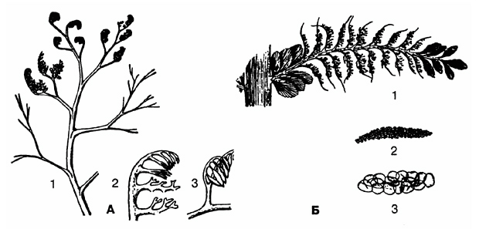
Малюнак 33 – Прагаланасенныя: А – протаптэрыдыум (Protopteridium):
1 – агульны выгляд спараносных восяў, 2 – стэрыльная галiнка, 3 – спараносная галiнка; Б – археаптэрысавыя (Archaeopteridales): 1 – спараная вось са спараноснымі ўчасткамі, 2 – сабранне мiкраспарангiяў, 3 – сабранне мегаспарангiяў
Найбольшая марфалагічная разнастайнасць і дасканаласць назіралася ў прадстаўнікоў археаптэрысавыя (Arhaeopteridales), якія жылі з сярэдзіны дэвону да верхняга карбону. Вегетатыўныя органы археаптэрыса (Archaeopteris) мелі папарацепадобнае аблічча, з-за чаго ў літаратуры ён значыцца як першапапараць. Адначасова з археаптэрысам быў апісаны род каліксілон (Callixylon), які раней адносілі да голанасенных. Гэта было дрэва значнай вышыні. У 60-я гады ХХ ст. было даказана, што лісты археаптэрыса і ствалы каліксілона належаць адной і той жа расліне. У яе вегетатыўныя ці спараносныя лісты ці долі ліста мелі выразнае марфалагічнае адрозненне. Лісты былі перыстыя ці цэльныя, прасочваецца разнаспоравасць. У аднаго з відаў археаптэрыса апісаны нават прымітыўны стробіл. У шэрагу відаў праяўляецца тэндэнцыя да скарачэння колькасці мегаспарангіяў да 3-2 і нават да 1-го. Віды раслін, у якіх быў 1 мегаспарангій, акружаны вегетатыўнымі восямі-тэломамі, можна разглядаць у якасці пераходных ад праголанасенных да старажытных голанасенных з прымітыўным семязачаткам. Паралельна са скарачэннем колькасці спарангіяў адбывалася скарачэнне ліку мегаспор да 4-х і нават да
1-ой.
Такім чынам, у групе праголанасенных выявляецца шэраг эвалюцыйных тэндэнцый: 1) павелічэнне памераў раслін з адначасовым узмацненнем дзейнасці камбію і ажыўленнем драўніны за лік парэнхімы; 2) пераход сістэмы тэломаў да плоскагалінак, а ад іх – да сапраўдных лістоў; 3) фарміраванне спецыялізаваных спараносных органаў – спарангіяфораў і, як прыватны выпадак, спарафілаў; 4) памяншэнне колькасці спарангіяў на іх да 1-го; 5) пераход ад раўнаспоравасці да разнаспоравасці са скарачэннем колькасці мегаспор і павелічэннем іх памераў; 6) памяншэнне ліку мегаспарангіяў на мегаспарангіяфорах; 7) канцэнтрацыя вакол іх вегетатыўных восей, якія спрыялі ахове мегаспарангіяў; 8) фарміраванне на вяршыні спарангія адцягнутага носіка, які забяспечваў найбольш эфектыўнае ўлоўліванне мікраспор (пылінак).
Сярэднедэвонскіх (каля 400 млн. гадоў назад) старажытных з другаснай драўнінай разнаспоравых папарацепадобных класа прагімнаспермаў лічаць продкамі сучасных голанасенных.

КЛАС ОФІЯГЛОСАПСІДЫ, АБО ВУЖОЎНІКІ (OPHIOGLOSSOPSIDA)

Гэта сучасныя папараці. Паходзяць, верагодна, непасрэдна ад раўнаспоравых форм палеазойскіх анеўрафітапсід. Вужоўнікі – самы своеасаблівы і загадкавы клас папарацей. Іх сучасныя прадстаўнікі па шэрагу прыкмет значна адрозніваюцца ад тыповых папарацей. Клас вужоўнікавыя ўключае адзін парадак (Ophioglossales), адну сям’ю (Ophioglossaceae), тры роды – вужоўнік (Ophioglossum), граздоўнік (Botrychium) і гельмінтастахіс (Helminthostachys) – і 87 відаў. Нешматлікасць класа таксама ўказвае на старажытнасць гэтай групы. Большасць відаў вужоўніка прымеркавана да тропікаў, манатыпны род гельмінтастахіс жыве ў трапічных лясах усходняга паўшар‘я, а граздоўнік сустракаецца большай часткай у паўночна-умеранай зоне. Нягледзячы на старажытнасць, вужоўнікавыя прымеркаваны не толькі да заценяных лясоў, але растуць на лугах, балотах, у тундравых супольніцтвах.
У Рэспубліцы Беларусь вужоўнікавыя прадстаўлены 2-ма родамі: вужоўнік (Ophioglossum) з адным відам вужоўнік звычайны (O. vulgatum L., малюнак 34, расце на нізінных лугах, схілавых балотах і граздоўнік (Botrychium) з 6-ю відамі. У Беларусі сустракаюцца рэдка ці вельмі рэдка.
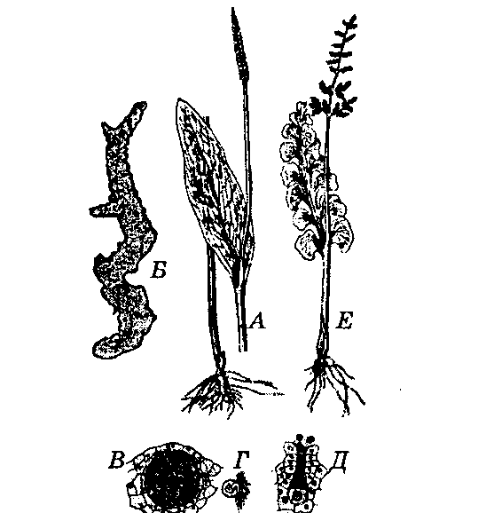
Малюнак 34 – Вужоўнік (Ophioglossum vulgatum):
А – агульны выгляд; Б – зарастак; В – антэрыдый; Г – сперматазоід;
Д – архегоній; Е – граздоўнік (Botrychium lunaria), агульны выгляд
Вужоўнік звычайны - невялікая шматгадовая травяністая расліна. Мае схаванае ў глебе карэнішча, ад якога ўверх адыходзіць надземны ліст, падзелены на дзве часткі: спараносную і зялёную бясплодную, размешчаныя на агульным чаранку. Уніз ад карэнішча адыходзяць некалькі даволі тоўстых каранёў. Бясплодная частка ліста мае выгляд авальнай цэльнай пласцінкі. Спараносная частка ліста сцеблападобная і заканчваецца каласком, на восі якога ў два рады размешчаны спарангіі. Спарангіі кожнага раду зрастаюцца паміж сабой, утвараюць сінангіі. Спарангіі маюць мнагаслойную сценку. У іх развіваецца мноства спор. Спарангій ускрываецца падоўжнай шчылінай.
Зарасткі вужоўніку бясколерныя, жывуць пад зямлёй на глыбіні 2-10см у сімбіёзе з гіфамі грыба (мікарыза). Сперматазоіды мнагажгуцікавыя. Зародак першапачаткова развіваецца за кошт зарастка, затым ён фарміруе сцябло і карэньчык і пераходзіць да самастойнага харчавання. Развіццё маладой расліны працягваецца вельмі марудна (5 – 6 гадоў).
Вельмі рэдкія ў Беларусі граздоўнік рамонкалісты (B. matricarifolium), граздоўнік віргінскі (B. virginianum), і граздоўнік шматраздзельны (B. multifidum) занесены ў Чырвоную кнігу.

КЛАС МАРАЦІЯПСІДЫ (MARATTIOPSIDA)

Старажытная, некалі квітнеўшая група цяпер ўяўляе сабой згасальную бакавую галіну эвалюцыі. Мараціевыя былі шырока распаўсюджаны на ўсіх кантынентах у каменнавугальным і пермскім перыядах (350-250 млн. гадоў назад). Па знешнім выглядзе і анатамічнай будове яны мала адрозніваліся ад сучасных мараціевых. Палеазойскія і мезазойскія віды былі прадстаўлены як травяністымі, так і дрэвападобнымі формамі. З карбону і пярмі добра захаваліся ствалы, вядомыя пад назвай псароніус (Psaronius). Яны дасягалі вышыні 10м пры дыямееры да 1м. На вяршынях ствалоў размяшчаліся кроны з 4-5 перысталопасцевых лістоў удаўжыню 2-2,5м. Лісты падзяляліся на вегетатыўныя і спараносныя. Пры гэтым можна было прасачыць паступовы пераход ад свабодных спарангіяў да ўтварэння сінангіяў рознай формы – лінейных, зорчатых і інш. Спарангіі былі аднаслойныя, і двух- мнагаслойныя, г.зн разнастайнасць спарангіяў была зыходнай у палеазойскіх папарацей. У некаторых відаў акрэслівалася разнаспоравасць, пры гэтым дробныя і буйныя споры сустракаліся як у розных, так і ў адных і тых жа спарангіях.
Сучасныя мараціевыя адрозніваюцца прымітыўнасцю сваёй арганізацыі, налічваюць 7 родаў шматгадовых раслін, прыстасаваных да вільготных трапічных лясоў. Яны іншы раз утвараюць густыя зараснікі з клубнепадобнымі сцёбламі вышынёй да 2-4м і вялікімі, да 4-5м, рассечанымі лістамі на доўгіх трывалых чаранках. Лісты ў аснове акружаны двума буйнымі прылісткамі (афлебіямі) з запасам крухмалу. На прылістках узнікаюць прыдатачныя пупышкі з якіх могуць развівацца новыя расліны. Акрамя клубнепадобных у некаторых відаў маюцца сцелістыя і прамастаячыя парасткі.
Карані мараціевых вельмі тоўстыя, прыдаткавыя, узнікаюць на сцяблах. Сцябло ў маладым стане пратастэлічнае, дарослае сцябло мае складаную поліцыклічную аснову дыктыястэлу. У каранях, сцяблах і чаранках лістоў характэрна наяўнасць схізагенных слізевых хадоў. Гэтым мараціевыя падобны на сагаўнікавых з голанасенных. Акрамя клубнепадобных сцёблаў, у некаторых відаў маюцца сцелістыя і прамастаячыя сцёблы.
Мараціевыя, як і вужоўнікавыя, – раўнаспоравыя старажытныя эўспарангіятныя папараці. На ніжніх баках зялёных лістоў размяшчаюцца спарангіі, аб’яднаныя ў сорусы, часцей у сінангіі розных форм. Тыповага індузія няма; яго функцыю выконваюць валаскі ці лускі. Спарангіі маюць мнагаслойную сценку з вусцейкамі. Кальцо адсутнічае. Са споры пры прарастанні ўтвараецца пласціністы мнагаслойны гаметафіт памерам 1-3 см. Жыве 2-3 гады. Знешне ён нагадвае талом пячоначнікаў. Падобныя гаметафіты лічацца старажытнымі.
Найбольш разнастайнымі і шматлікія па колькасці відаў у мараціевых з‘яўляюцца шырока распаўсюджаныя віды родаў ангіяптэрыс (Angiopteris, малюнак 35) (больш за 100 відаў) і марація (Marattia) (больш 60 відаў). Іншыя роды – архангіяптэрыс (Archangiopteris), макраглосум (Macroglossum), хрыстэнзэнія (Christensenia) і данэя (Danaea) маюць меншае распаўсюджанне.
Мараціевыя паходзяць, верагодна, ад выкапнёвых старажытных першапапарацей (Zygopteridopsida), спарангіі якіх мелі мнагаслойную сценку.

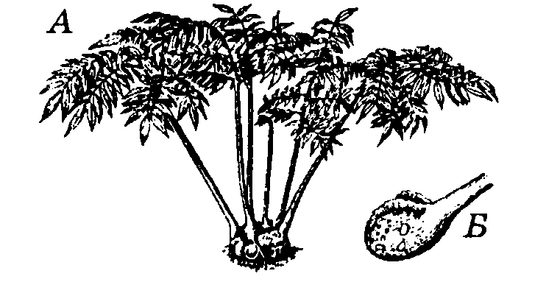
Малюнак 35 – Ангіяптэрыс (Angiopteris):
А – знешні выгляд; В – аснова ліста з прылісткамі

КЛАС ПОЛІПАДЫЯПСІДЫ (POLYPODIOPSIDA)

Сучасныя параці, іх геалагічная гісторыя бярэ пачатак у карбоне. Паходзяць, верагодна, ад зігаптэрыдыяпсід. Шматгадовыя ці вельмі рэдка аднагадовыя расліны ад дробных форм да вельмі буйных. Сцёблы іх уяўляюць сабой прамастаячыя ствалы, у дрэвападобных форм яны іншы раз дасягаюць значнай вышыні, ці прадстаўлены карэнішчам. Праводзячая сістэма ад пратастэлы да вельмі спецыялізаваных тыпаў дыктыястэлы. Трахеіды лесвічныя. Рэдка маюцца сасуды. Лісты вельмі розных тыпаў як па памерах, так і па форме, жылкаванні і шчыльнасці. Маладыя лісты спіральна закручаны. Раўнаспоравыя ці, рэдка, разнаспоравыя расліны. Спарангіі ў большасці выпадкаў сабраныя ў сорусы. Пакрывальца можа быць, а можа і адсутнічаць. Спарангіі маюць аднаслойныя сценкі (у лептаспарангіятных папарацей) і не маюць вусцеек. Маецца кальцо, якое ў прадсаўнікоў класа дасягае вялікай разнастайнасці і высокай спецыялізацыі. З павышэннем спецыялізацыі кальца лік спор у кожным спарангіі змяншаецца. Гаметафіты ў большасці прадстаўнікоў класа зялёныя, наземныя і двухполыя, а ў разнаспоравых форм - раздзельнаполыя і моцна рэдукаваныя. Антэрыдыі, у адрозненне ад вужоўнікавых і мараціевых, больш дробныя і больш-менш выступаюць над паверхняй гаметафіта і ўтвараюць значна меншы лік сперматазоідаў. Архегоніі параўнальна мала адрозніваюцца ад архегоніяў афіяглосапсід і мараціяпсід.
Клас поліпадыяпсіды налічвае да 300 родаў і каля 12000 відаў, а разам з вымерлымі папарацямі – і яшчэ больш. Клас падзяляюць на тры падкласы: поліпадыіды (Polypodiidae), марсілеіды (Marsileidae), і сальвінііды (Salviniidae).

ПАДКЛАС ПОЛІПАДЫІДЫ (РOLYPODIIDAE)

Гэты падклас з‘яўляецца цэнтральнай групай раўнаспоравых поліпадыяпсід. Ён найбольш багаты па колькасці родаў і відаў. Падклас уключае парадкі Osmundales, Schizaеales, Polypodiales, Cyatheales.

Парадак асмундавыя (Osmundales)

У склад парадку ўваходзіць сям‘я асмундавыя (Osmundaceae). Гэта адна са старажытнейшых сямей цяпер жывучых папарацей. Рэшткі раслін, з большай ці меншай упэўненасцю аднесеных да асмундавых, сустракаюцца ў адкладаннях позняга карбону. У пермскім перыядзе знойдзены дакладныя рэшткі асмундавых, якія характарызаваліся прымітыўнай арганізацыяй, мелі пратастэлічную будову сцябла. Часам іх росквіту была мезазойская эра, але, пачынаючы ўжо з позняга дэвону, яны выконваюць усё меншую ролю ў раслінным покрыве Зямлі і сустракаюцца ўсё радзей. У цяперашні час гэта сям‘я налічвае 4-5 родаў, з іх роды: асмунда (Osmunda), тадэя (Todea) і лептаптэрыс (Leptopteris). Відаў налічваецца, верагодна, не больш 20, хоць іншы раз указваюць да 30.
Віды асмундавых – шматгадовыя расліны з масіўнымі і, звычайна, кароткімі прамастаячымі сцябламі з каронамі буйных лістоў. Сцёблы асмунды кароткія і звычайна прамастаячыя, але ў некаторых відаў на сухіх глебах – узыходзячыя.
Расліны гэтай сям‘і характарызуюцца прысутнасцю пераходных форм ад дрэвападобных да тыповых травяністых раслін.
У флоры Рэспублікі Беларусь асмундавыя прадстаўлены адным відам – чыставустам каралеўскім (Osmunda regalis). Гэта шматгадовая, даволі высокая (80-150см), з моцным укарочаным карэнішчам расліна. Жыве ў сырых і прыбярэжных клейкаалешніках. Вядома ў Брэсцкім раёне. Вельмі рэдкая, ахоўваемая, занесеная ў Чырвоную кнігу Беларусі, расліна.
Сваімі каранямі асмундавыя ўзыходзяць ад першапапарацей.

Парадак паліподыевыя (Polypodiales)

Да гэтага парадку належыць большасць сучасных папарацей. Ён уключае да 11-ці сем’яў, 235 родаў і больш за 9000 відаў. У Беларусі парадак Polypodiales прадстаўлены 8-мю сем‘ямі, 12-цю родамі і 23-цю відамі.
Нягледзячы на вялікую разнастайнасць прадстаўнікоў папарацей, яны маюць агульны план будовы і цыкл развіцця.
Прадстаўніком сям’і шчытоўнiкавых (Aspidiaceae) з’яўляецца шчытоўнік мужчынскі (Dryopteris filix-mas, малюнак 36).
Сустракаецца ў сыраватых лісцёвых лясах, па цяністых месцах.
Карэнішча схавана ў зямлі, над паверхняй узвышаецца толькі верхняя частка. Яно тоўстае, чорна-бурага колеру, са спіральна размешчанымі рэшткамі чаранкоў адпалых лістоў. Карэнішча заканчваецца верхавіннай пупышкай. Бліжэй да верхавіны карэнішча з пупышак развіваюцца лісты, выходзяць на паверхню і ўзвышаюцца над зямлёй. Дарослыя расліны маюць 5-7 добра развітых буйных лістоў. Ліст у папарацей называецца вайя. Схема будовы вайі папараці прыведзена на малюнку 37.
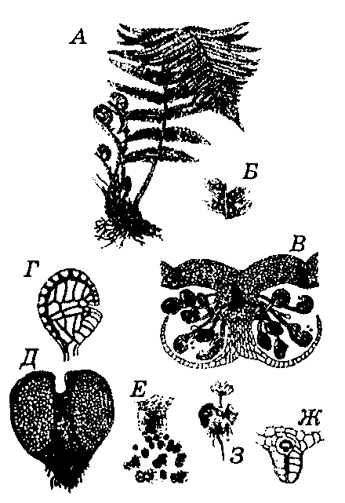
Малюнак 36 – Шчытоўнік мужчынскі (Dryopteris filix-mas): А – агульны выгляд з зачаткавымі і развітым лістамі; Б – сегмент ліста з сорусамі на ніжнім баку; В – разрэз ліста і соруса; Г – спарангій з кальцом; Д – зарастак: група архегоніяў каля выемкі, антэрыдыі каля рызоідаў; Е – антэрыдый у момант выхаду сперматазоідаў; Ж – архегоній з яйцаклеткай; З – маладая папараць (спарафіт) на гаметафіце
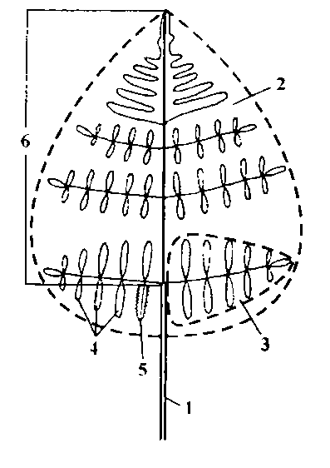
Малюнак 37 – Будова ліста (вайі) папараці (схема): 1 – чаранок,
2 – пласцінка ліста, 3 – пяро першага парадку, 4 – перкі (або пер’і другога парадку), 5 – лопасць перка, 6 – рахіс
Лісты шчытоўніка буйныя, двойчы перыста-рассечаныя; чаранок ліста ў 3-5 разоў карацей ліставой пласцінкі. Маладыя лісты скручаныя ўліткападобна, растуць верхавінай (як сцяблы) і развіваюцца ад асновы да верхавіны ў адрозненне ад насенных раслін. Лісты развіваюцца вельмі марудна. Над зямлёй з’яўляюцца толькі на трэці год пасля закладвання іх на верхавіне карэнішча.
Анатамічная будова карэнішча на прыкладзе папараці арляка звычайнага (Preridium aquilinum) даволі складаная (малюнак 38).
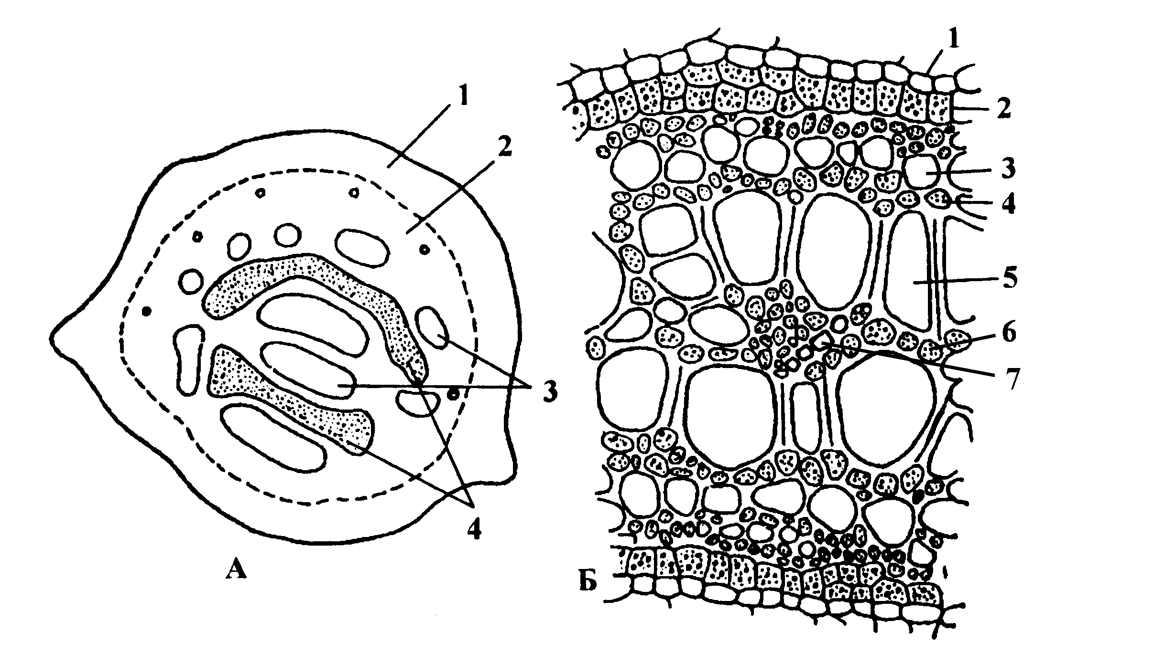
Малюнак 38 – Анатамічная будова карэнішча папараці арляка звычайнага:
А – схема будовы: 1 – знешняя кара, 2 – унутраная кара, 3 – праводзячыя пучкі, 4 – механічная тканка; Б – клетачная будова пучка: 1 – эндадэрма,
2 – перыцыкл, 3 – сітападобная трубкі, 4 – лубяная парэнхіма,
5 – сасуд ксілемы, 6 – драўнінная парэнхіма, 7 – першасная ксілема.
Зверху яно пакрыта эпідэрмай. Далей размяшчаецца кара, якая падзелена на ўнутраную і знешнюю. Клеткі знешняй кары выконваюць механічную функцыю. У тканках сцябла праходзяць шматлікія праводзячыя пучкі, якія ўтвараюць стэлу – дыктыястэлу. Праводныя пучкі закрытыя, канцэнтрычныя. Ад кары кожны пучок адмежаваны эндадэрмай. За эндадэрмай – адна-, двухслойны перыцыкл. Далей ідзе флаэма, у цэнтры пучка – ксілема. У цэнтры карэнішча – два ўчасткі механічнай тканкі.
Ліст мае верхні і ніжні эпідэрмісы. Ніжні эпідэрміс з многімі вусцейкамі. Мезафіл губчаты з вялікімі міжклетнікамі. Шматлікія жылкі маюць такую ж анатамічную будову, што і праводзячыя пучкі карэнішча. Корань з адным радыяльным праводзячым пучком. Карані нясуць шматлікія каранёвыя валаскі.
Спарангіі папараці сабраны ў групы – сорусы, якія размешчаны на ніжнім баку ліста ўздоўж сярэдняй жылкі перкаў. Яны акружаны сэрцападобным пакрывальцам (індузіем). Спарангіі размешчаны на плацэнце – масіўным вырасце на ніжнім баку ліста. Ад плацэнты адыходзіць індузій. Спарангій мае выгляд двухвыпуклай лінзы, размешчанай на доўгай ножцы. На спарангіі развіваецца кальцо (анулюс) – грэбнепадобная палоска клетак на 2/3 акружнасці спарангія. Клеткі кальца маюць ўнутраныя і радыяльныя сценкі патоўшчаныя, а вонкавыя – тонкія.
Кальцо з’яўляецца апаратам, здольным раскрываць спарангіі і раскідаць споры. Пры паспяванні спарангіі падсыхаюць. Выпарэнне вады ў кальцы ідзе хутчэй праз тонкія сценкі. Яны ўціскаюцца ўглыб і становяцца ўвагнутымі. Радыяльныя сценкі клетак пры гэтым збліжаюцца і кальцо імкнецца выпраміцца. Нацяжэнне становіцца настолькі моцным, што спарангій у непатоўшчаным месцы (вусці, стомі) разрываецца і кальцо рэзка выварочваецца. Затым яно хутка займае ранейшае становішча. Пры гэтым адбываецца адкідванне спор на адлегласць да 1м.
У спарангіі споры ўтвараюцца шляхам рэдукцыйнага дзялення. Спора адзета ў дзве абалонкі: эндаспорый і экзаспорый бурага колеру. На зямлі спора прарастае і ўтварае зарастак (праталус, праталіум) – акругла-сэрцападобнай формы пласцінку. Ён зялёны, аднаслойны па краях і мнагаслойны ў сярэдзіне. Ад ніжняга боку зарастка адыходзяць шматлікія рызоіды. На ніжнім баку спелага зарастка ўзнікаюць антэрыдыі і архегоніі. У антэрыдыях фарміруюцца спіральна закручаныя мнагажгуцікавыя сперматазоіды. Архегоніі звычайнай будовы, брушкам паглыблены ў тканку зарастка. Апладненне адбываецца пры наяўнасці вады. З аплодненай яйцаклеткі развіваецца зародак, які першасна жыве за кошт зарастка. Ён мае ножку, карэньчык, сцяблінку і першы лісточак. Зародак пераходзіць да самастойнага харчавання. Цыкл развіцця папараці прыведзены на малюнку 39.
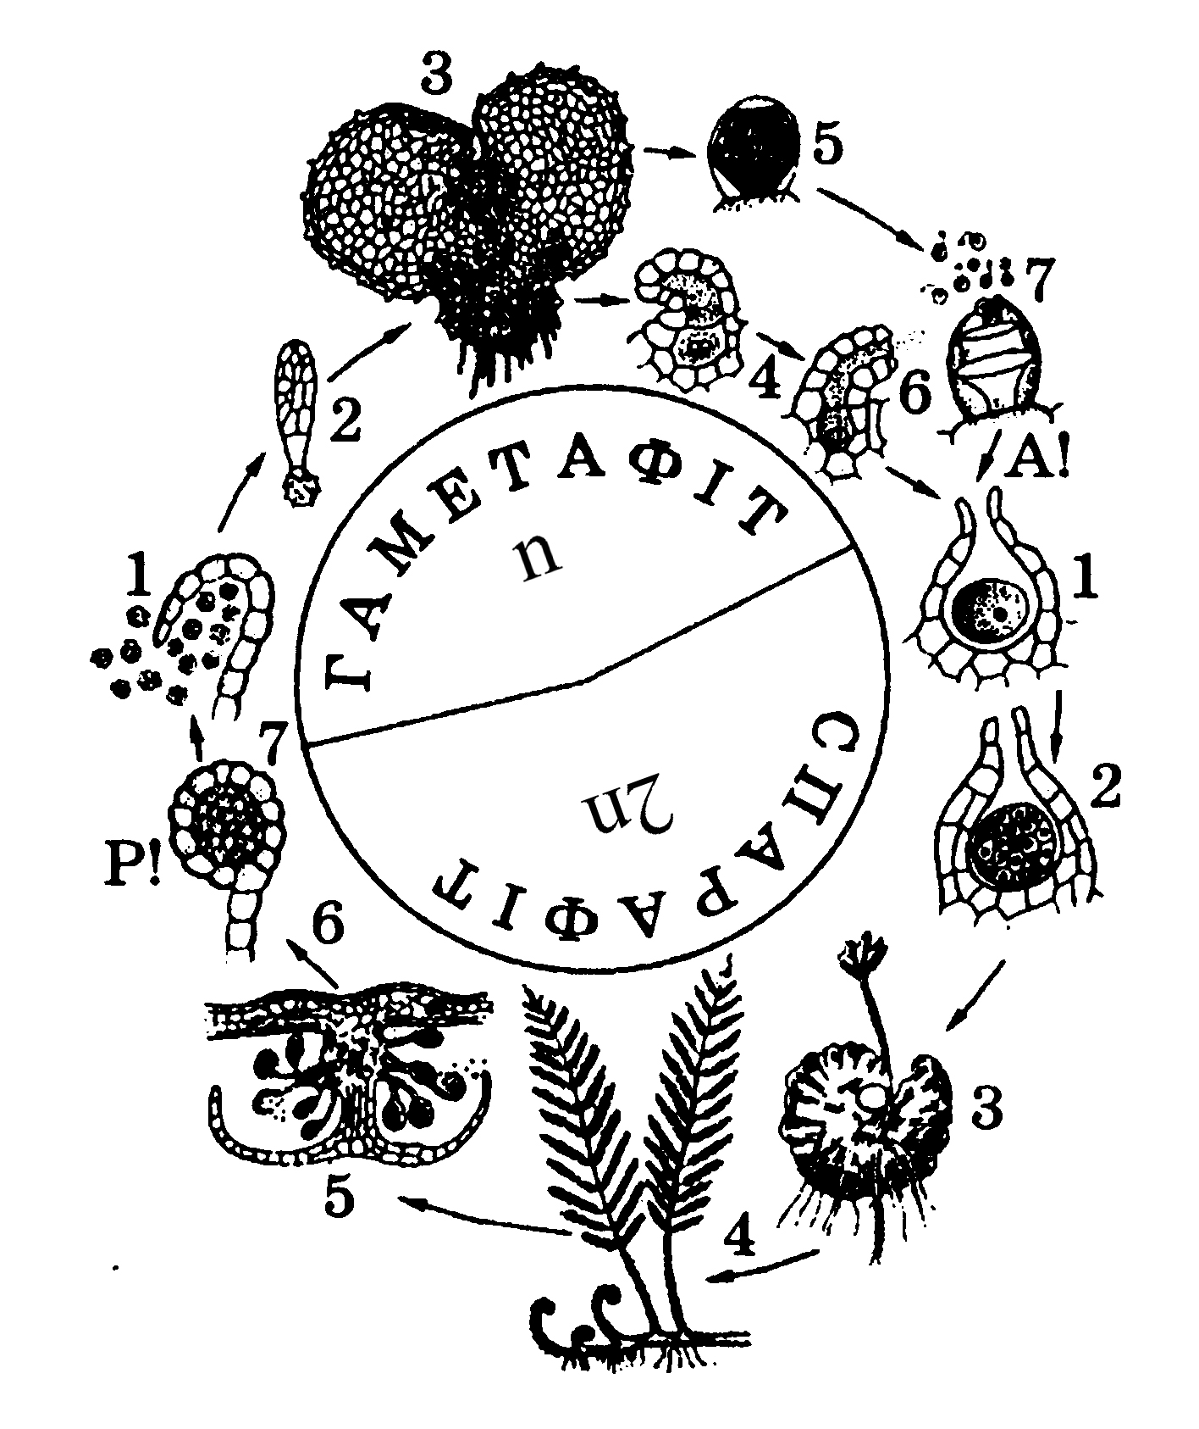
У папарацей магчыма і вегетатыўнае размнажэнне карэнішчамі, вывадковымі пупышкамі на лістах і інш.
Малюнак 39 – Цыкл развіцця папараці паліподыўма (Polypodium sp.):
Гаметафіт: 1 – споры, 2 – развіццё зарастка са споры, 3 – зарастак,
4 – архегоній, 5 – антэрыдый, 6 – спелы архегоній, 7 – спелы антэрыдый;
А! – апладненне; спарафіт: 1, 2 – пачатковыя стадыі развіцця спарафіта,
3 – малады спарафіт на зарастку, 4 – дарослы спарафіт, 5 – папярочны разрэз ліста з сорусам, 6 – спарангій, 7 – спелы спарангій; Р! – рэдукцыйнае дзяленне
Іншыя прадстаўнікі папарацевых: цыстоптэрыс ломкі (Cystopteris fragilis), страуснік звычайны (Mtteuccia struthiopteris), папараць жаночая (Athyrium filix-femina) і інш.
Сярод папарацей ёсць і буйныя дрэвы (віды дыксоніі, альзафілы), ліяны ў тропіках. Лісты іх дасягаюць 30м у даўжыню (Lygodium auriculatum). Ёсць эпіфіты.
Для сістэматыкі папарацей вялікае значэнне мае будова кальца спарангія, размяшчэнне сорусаў, будова індузія і інш.

ПАДКЛАС МАРСІЛЕІДЫ (MARSILEIDAE)

Падклас уключае парадак марсілевыя (Marsileales), сям’ю марсілевыя (Marsileaceae) і тры роды.
Род марсілея (Marsilea) утрымлівае каля 60 сучасных і 10 выкапнёвых відаў раслін. Яны даволі шырока распаўсюджаны ў тропіках, субтропіках і ўмераных абласцях усёй Зямлі, але ў паўночным паўшар‘і прадстаўлены найлепш. Гэта разнаспоравыя водныя, земнаводныя, балотныя і сухапутныя травяністыя расліны з тонкімі разгалінаванымі карэнішчамі нярэдка з клубнепадобнымі вырастамі, якія даюць пачатак новым раслінам (малюнак 40).
Доўгія тонкія чаранкі марсілеі маюць чатыры лісточкі. Органы спаранашэння мікра- і мегаспарангіі сабраны ў сорусы і заключаны ў замкнутую ёмістасць, якая атрымала назву спаракарпія. У спаракарпіях развіваюцца сорусы мега- і мікраспарангіяў. Сорусы звычайна змешанага тыпу, іх лік у спаракарпіі вар‘іруе ад 2-х да 12-ці ў розных відаў. Суадносіны мікраспарангіяў і мегаспарангіяў унутры аднаго соруса таксама непастаянныя. Сустракаюцца экзэмпляры марсілей, у сорусах якіх адсутнічаюць мегаспарангіі. Як правіла, у мікраспарангіях развіваецца па 64 мікраспоры, а ў мегаспарангіях – па адной буйной мегаспоры.
Сценкі спарангіяў аднаслойныя, без кальца. Пасля ўскрыванія сценкі спарангія споры ў вадзе пачынаюць прарастаць. Мужчынскі зарастак мае 2 праталіяльныя клеткі з двума антэрыдыямі, кожны з каторых мае сценку з двух клетак і адну сперматагенную клетку. Пры прарастаніі мегаспоры ўтвараецца 2 неаднолькавыя клеткі – ніжняя буйная вегетатыўная, богатая пажыўнымі рэчывамі, і верхняя маленькая сасочкападобная – археганіальная, якая фарміруе адзін архегоній. Пасля апладнення зародак хутка развіваецца ў новую расліну.

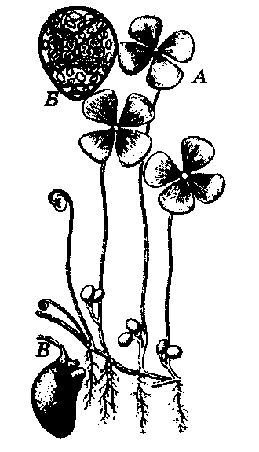
Малюнак 40 – Марсілея чатырохлістая (Marsilea quadrifolia):
А – агульны выгляд; Б – прарослая мікраспора; В – спаракарпій
Род рэгнелідыум (Regnellidium) прадстаўлены 1-м відам – Regnellidium diphyllum. Асноўнае адрозненне яго ад марсілей у тым, што ліставая пласцінка ўтрымлівае толькі два лісткі. У астатнім гэтая папараць нагадвае марселію, вядзе земнаводны лад жыцця. Сустракаецца на поўдні Бразіліі.
Род пілюлярыя (Pilularia) уключае 6 відаў. Яны сустракаюцца ў Еўропе, Амерыцы, Аўстраліі, Новай Зеландыі і на іншых кантынентах. Сваю назву род атрымаў з-за маленькай велічыні, падобных на дробныя шарыкі пілюль спаракарпіяў. У адрозненне ад раслін папярэдніх родаў лісты пілюлярыі лінейныя, амаль шылападобныя, маладыя канцы лісткоў якіх уліткападобна закручаны. Ад асновы лісткоў адыходзяць маленькія спаракарпіі па адным у кожнага лістка.

ПАДКЛАС САЛЬВІНІІДЫ (SALVINIIDAE)

У гэты падклас уваходзіць парадак Salviniales, дзве сям’і: сальвініевыя (Salviniaceae), род Salvinia і 10 відаў; азолавыя (Azollaceae), род азола (Azolla) і 6 відаў. Гэта разнаспоравыя водныя расліны тропікаў і субтропікаў. У Рэспубліцы Беларусь сям’я сальвініевых прадстаўлена адным відам – сальвінія плывучая (Salvinia natans). Гэта невялікая (да 15см даўжынёй), плаваючая на паверхні вады аднагадовая расліна (малюнак 41).
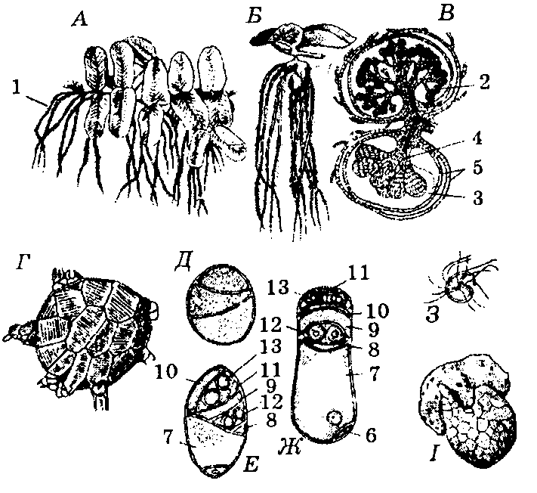
Малюнак 41 – Сальвiнія плывучая (Salvinia natans):
А – агульны выгляд: 1 – падводны ліст; Б – частка сцябла з двума плаваючымі лістамі і падводным, моцна рассечаным; В – падоўжны разрэз праз мікрасорусы (зверху) і мегасорусы (знізу): 2 – мікраспарангій,
3 – мегаспарангій, 4 – плацэнта, 5 - індузій; Г – мікраспарангій, з якога высоўваюцца мужчынскія зарасткі з антэрыдыямі; Д-Ж – развіццё мужчынскага зарастка: 6,7 – праталіяльныя клеткі, 8, 9, 10, 11 – клеткі сценкі антэрыдыяў, 12, 13 – сперматагенныя клеткі; З – сперматазоід; І – мегаспарангій з жаночым зарасткам, у якім бачны архегоніі

Тонкае сцябло ў вузлах нясе лісты кальчакамі па тры. Два лісты авальныя, зялёныя, плаваючыя. Трэці ліст падводны, моцна рассечаны, замяняе расліне карані. Сапраўдных каранёў няма.
Анатамічная будова сцябла і лістоў адлюстроўвае рысы прыстасавання да воднага спосабу жыцця: шмат буйных паветраных поласцей, нязначна развітыя механічныя элементы, моцна рэдукаваная праводзячая сістэма. У цэнтры сцябла праходзіць канцэнтрычны праводзячы пучок (у цэнтры ксілема з 1-3 трахеід, флаэма, перыцыкл) і эндадэрма. Кара з вялікімі паветранымі поласцямі. У лістах многа паветраных поласцяў у два паверхі. На верхнім баку ліста развіваюцца акруглыя клеткі з васкавым налётам. Гэта сасочкі, якія спрыяюць выдаленню вады з паверхні ліста. Знізу лісты і сцябло пакрыты шматлікімі бурымі валаскамі.
У аснове падводных лістоў на кароткіх бакавых разгалінаваннях утвараюцца шарападобныя сорусы. Усе яны амаль аднолькавых памераў, але ўтрымліваюць усярэдзіне розныя спарангіі.
У адных сорусах развіваюцца шматлікія дробныя мікраспарангіі, у другіх больш буйныя мегаспарангіі ў меншай колькасці. Спарангіі маюць ножку і прымацоўваюцца да плацэнты. Сорусы маюць двайную абалонку (індузій), якая зрастаецца ўнізе і ўверсе. Паміж імі знаходзіцца паветра. У спарангіях са спарагеннай тканкі шляхам рэдукцыйнага дзялення ўтвараюцца споры.У мікраспарангіях развіваецца звычайна 64 мікраспоры. У мегаспарангіях утвараецца спачатку вялікая колькасць мегаспор, але поўнага развіцця дасягае толькі адна (астатнія адміраюць).
Увосень сорусы адпадаюць і зімуюць на дне вадаёма. Вясной пасля згнівання абалонкі сорусаў мікра- і мегаспарангіі ўсплываюць на паверхню.
Кожная з 64-х мікраспор прарастае ў моцна рэдукаваны мужчынскі зарастак, які не пакідае мікраспарангія. Пры першым дзяленні мікраспоры ўтвараецца тры клеткі. Ніжняя з іх яшчэ раз дзеліцца на дзве праталіяльныя клеткі. Адна з праталіяльных клетак разрастаецца і высоўвае дзве верхнія антэрыдыяльныя клеткі праз разрыў абалонкі мікраспарангія наверх. Сперматагенная клетка кожнага антэрыдыя ўтварае 4 мнагажгуцікавыя сперматазоіды. Такім чынам, мужчынскі зарастак утварае 2 антэрыдыі і 8 сперматазоідаў.
Мегаспора ў мегаспарангіі прарастае і ўтварае жаночы зарастак, які не пакідае абалонкі мегаспарангія. Пры прарастанні ядро мегаспоры дзеліцца і ўтварае 2 клеткі. З верхняй клеткі фарміруецца жаночы зарастак. Ніжняя клетка моцна разрастаецца, ядро яе дзеліцца шматразова, але перагародкі не ўтвараюцца. Яна запаўняецца спажыўнымі рэчывамі для зародка.
Жаночы зарастак разрывае абалонку мегаспарангія і высоўваецца на верх. Клеткі яго зелянеюць. На ім фарміруецца 3-5 архегоніяў.
Пасля апладнення з зіготы фарміруецца зародак (сцяблінка і лісцікі). З яго ўтвараецца дарослая расліна.
Сальвінія найчасцей ужываецца як дэкаратыўная расліна для акварыумаў і паркавых вадаёмаў.
Цыкл развіцця сальвініі плывучай паказаны на малюнку 42.
Сям’я азолавыя (Asollaceae) утрымлівае 1 род з 6 відамі. Выкапнёвыя рэшткі гэтых раслін знаходзяць у трацічных і чацвярцічных адкладаннях Еўразіі, Паўночнай Амерыкі. Усе віды азолавых, акрамя азолы нільскай (Azolla nilotica) шырока распаўсюджаны ў трапічных, субтрапічных, радзей ва ўмераных абласцях усяго зямнога шара і ва ўмераных абласцях Паўночнай Амерыкі. Па вонкавым выглядзе гэтыя расліны больш падобны на лістасцябловыя юнгерманіевыя мхі, чым на папараці.
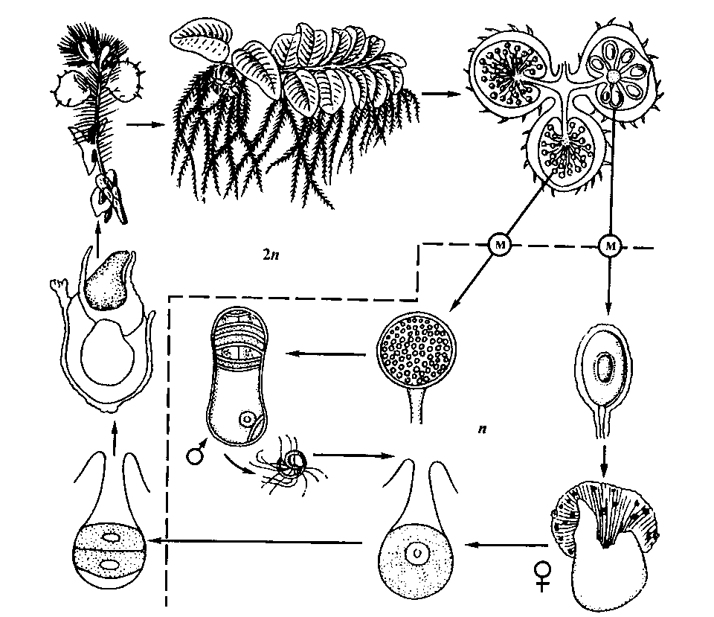
Малюнак 42 – Цыкл развіцця сальвініі (Salvinia natans): м – меёз
Спарафіт азолы ўяўляе сабой дробнае разгалінаванае плаваючае сцябло. На яго верхнім баку ў два рады сядзяць маленькія (да 1мм) лісты, якія шчыльна прыкрываюць галіны. Ад некаторых вузлоў звісаюць у ваду даволі доўгія прыдаткавыя карані. Праводзячая сістэма сцябла – рэдукаваная сіфонастэла, якая часта прымае форму пратастэлы.
Прыкметнай асаблівасцю азолы з’яўляецца сімбіёз гэтай расліны з сіне-зялёнай анабэна азола (Anabaena fsollae) з сям‘і ностакавых (Nostocaceae). Выказваецца меркаванне аб трэцім члене складанага сімбіёзу з удзелам бактэрый (псеўдамонас і азотабактэр), якія пастаянна сустракаюцца на лістах азолы.
Размнажэнне азолы часта адбываецца вегетатыўным шляхам. Бакавыя галінкі лёгка адломваюцца ад галоўнага сцябла і цячэннем разносяцца ў іншыя вадаёмы. Часта распаўсюджвальнікамі азолы з‘яўляюцца людзі, жывёлы і водаплаўныя птушкі. Жыццёвы цыкл азолы падобны на апісаны жыццёвы цыкл сальвініі.
Практычнае выкарыстанне азолы мае месца ў сельскай гаспадарцы ў якасці зялёнага ўгнаення, багатага азотам. У трaпічных краінах Азіі і ў некторых іншых з гэтай мэтай азолу разводзяць на рысавых палях. Па здольнасці назапашваць азот азола не ўступае бабовым. Выкарыстоўваюць азолу і як расліну, якая ў выніку масавага размнажэння на рысавых палях заглушае іншыя пустазельныя расліны. Азолу каралінскую часта вырошчваюць і ў акварыумах. Побач з карысцю гэта расліна прыносіць і некаторую шкоду інтэнсіўнасцю свайго вегетатыўнага размнажэння, пакрываючы паверхню вады ў вадаёмах і перашкаджаючы руху лодак.
Сальвініевыя і азолавыя ў сваім паходжанні звязаны, верагодна, са старажытнымі гіменафілавымі папарацямі.
У Чырвоную кнігу Беларусі з сальвініевых занесена сальвінія плывучая (Salvinia natans).
Па сваёй старажытнасці папарацепадобныя ўступаюць толькі рыніяфітам, дзеразападобным і маюць прыблізна адзін геалагічны ўзрост з хвошчападобнымі. У той час як рыніяфіты даўно вымерлі, а дзеразападобныя і хвошчападобныя выконваюць у сучасным раслінным покрыве Зямлі вельмі сціплую ролю і лік іх відаў не вялікі, папараці працягваюць квітнець. Хоць цяпер яны выконваюць некалькі меншую ролю ў раслінным свеце, чым у мінулыя геалагічныя перыяды, але налічваюць вялікую колькасць родаў і відаў.
Папараці распаўсюджаны вельмі шырока, фактычна па ўсім зямным шары, і сустракаюцца ў самых розных месцавырастаннях, пачынаючы з пустынь і заканчваючы балотамі, азяркамі і рысавымі палямі. Але найбольшай разнастайнасці папараці дасягаюць у вільготных трапічных лясах, дзе яны пышна растуць на глебе не толькі пад дрэвамі, але і ў якасці эпіфітаў на ствалах і галінах дрэў, часта ў вельмі вялікіх колькасцях.
У выніку прыстасавання да розных умоў асяроддзя ў папарацей выпрацаваліся вельмі розныя жыццёвыя формы і ўзнікла вельмі вялікая разнастайнасць у знешняй форме, унутранай будове, фізіялагічных асаблівасцях і памерах. Па памерах папараці вар‘іруюць ад трапічных дрэвападобных форм (дасягаюць 25м увышыню і 50см у дыяметры ствала) да маленькіх раслінак даўжынёй у некалькі міліметраў.
Як і ў большасці вышэйшых раслін (за выключэннем мохападобных), спарафіт з‘яўляецца пануючай фазай у іх жыццёвым цыкле. Амаль ва ўсіх папарацей спарафіт шматгадовы, і толькі ў вельмі нямногіх спецыялізаваных форм ён аднагадовы, напрыклад, у відаў роду цэратаптэрыс (Ceratopteris), прадстаўнікоў водных і балотных папарацей. Спарафіт цэратаптэрыса штогод адмірае і захоўвае спецыяльныя спарафітныя пупышкі, якія даюць пачатак новым спарафітам. У разнаспоравай воднай папараці сальвініі плывучай пасля адмірання расліны на дне вадаёма захоўваюцца мега- і мікраспарангіі.
Аналіз аддзела папарацепадобных паказвае, што ў яго межах нельга вызначыць адзіных эвалюцыйных ліній, а праяўляюцца толькі прыватныя эвалюцыйныя тэндэнцыі. Асобныя парадкі мелі незалежныя адзін ад другога шляхі развіцця і толькі ў глыбіні тысячагоддзяў даходзяць да групы рыніяфітаў.
Многія папараці вырошчваюць як дэкаратыўныя расліны. Маладыя лісты некаторых відаў і асяродкі папарацей ужываюць у ежу. Некаторыя папараці лекавыя. Водную папараць азолу, як адзначалася вышэй, у трапічнай Азіі выкарыстоўваюць у якасці азотнага ўгнаення на рысавых палях.
Заканчваючы разгляд вышэйшых споравых раслін дыплоіднай лініі эвалюцыі трэба адзначыць, што ў цыкле іх развіцця прасочваецца паступовае ўскладненне марфалагічнай і анатамічнай будовы спарафіта і ўсё большая рэдукцыя гаметафіта. Асабліва выразна гэта праяўляецца ў разнаспоравых раслін (у селагінелавых, палушнікавых, сальвініевых, марсіліевых). Адзначаецца заканамерная сувязь паміж разнаспоравасцю, раздзельнаполасцю гаметафітаў і іх значнай рэдукцыяй. Пры разнаспоравасці ў мікраспарангіях утвараецца вялікая колькасць вельмі дробных спор, якія даюць пачатак моцна рэдукаваным мужчынскім гаметафітам, пылінкам, якія лёгка разносяцца ветрам. Масавасць гаметафітаў павышае эфектыўнасць палавога працэсу. Большая хуткасць развіцця мужчынскіх гаметафітаў і значная іх рэдукцыя забяспечваюць ім ахову ад высыхання дзякуючы кутынізаванай абалонцы мікраспоры. Акрамя гэтага, нязначныя памеры гаметафіта спрыяюць эканоміі пластычнага матэрыялу.
У мегаспарангіі адбываецца рэзкае скарачэнне колькасці мегаспор да 4-х, нават да 1-ой у спалучэнні з павелічэннем іх памераў і ўтрыманнем у іх спажыўных рэчываў. Гэта спрыяе развіццю больш буйнога, больш жыццяздольнага жаночага гаметафіта, які таксама знаходзіцца пад абалонкай мегаспоры.
Пасля апладнення яйцаклеткі на гэтым спарафіце можа сфарміравацца паўнацэнны зародак новага спарафіта.
З папарацепадобных філагенетычна найбольш блізка да наступнага аддзела голанасенных стаяць расліны групы выкапнёвых прагімнаспермавых.

Пытанні і заданні для самакантролю

1.Назавіце асаблівасці раслін аддзела папарацепадобных.
2.Якія ўмовы развіцця ўласцівы вужоўнікавым папарацям?
3.Ахарактарызуйце цыкл развіцця раўнаспоравых папарацей на прыкладзе шчытоўніка мужчынскага.
4.Апішыце цыкл развіцця сальвініі плывучай як прадстаўніка разнаспоравых папарацей.
5.Якое філагенетычнае значэнне мае разнаспоравасць у папарацей?

НАСЕННЫЯ РАСЛІНЫ

Насенныя расліны характарызуюцца размнажэннем пры дапамозе насення, якое развіваецца з семязачатка. Семязачатак – гэта відазменены мегаспарангій.
У насенных раслін гаметафіты рэдукаваны яшчэ больш, чым у папарацепадобных.
Пры прарастанні мегаспоры ўнутры семязачатка ўтвараецца жаночы гаметафіт (першасны эндасперм) з архегоніямі на мацярынскай расліне ў голанасенных, ці 8 ядзернага зародкавага мешка ў пакрытанасенных.
Моцна рэдукаваны мужчынскі гаметафіт (прарослая пылінка) пераносіцца тым ці іншым чынам на семязачатак. У сваёй вегетатыўнай частцы ён зведзены да ўтварэння галоўным чынам пылковай трубкі. Пылковая трубка праводзіць мужчынскія гаметы, якія страцілі ў большасці насенных раслін рухомасць, непасрэдна да жаночай гаметы (яйцаклеткі), схаванай унутры семязачатка, адбываецца працэс апладнення і развіцця зародка. Гэта забяспечвае незалежнае апладненне ад вады, яго аўтаномнасць. У працэсе развіцця зародка семязачатак ператвараецца ў семя – асноўны фактар рассялення раслін. У пераважнай большасці насенных раслін гэтае ператварэнне семязачатка ў спелае, гатовае да прарастання семя адбываецца на самой мацярынскай расліне.
Зародак звычайна ўтрымлівае ўсе асноўныя органы дарослай расліны: сцябло, ліст, корань. Ён утрымлівае таксама запас спажыўных рэчываў, добра ахаваны насеннай лупінай ад неспрыяльных атмасферных і фізічных уздзеянняў.
Семя аддзяляецца ад мацярынскай расліны і, упаўшы на зямлю, можа доўгі час знаходзіцца ў стане спакою. З надыходам спрыяльныў умоў (цяпла, вільгаці і інш.) семя прарастае. Зародак кранаецца ў рост, выкарыстоўваючы ў пачатковы перыяд свайго самастойнага развіцця запасныя рэчывы семені. Лупіна семені скідаецца, праростак ўкараняецца ў зямлю і расліна пераходзіць да самастойнага жыцця.
Унутранае апладненне, развіццё зародка ўнутры семязачатка і з‘яўляецца новым, надзвычай эфектыўным фактарам рассялення, галоўнымі біялагічнымі перавагамі насенных раслін, даўшымі ім магчымасць лепш прыстасоўвацца да наземных умоў і дасягнуць больш высокага ўзроўню развіцця, чым у папарацей і іншых безнасенных вышэйшых раслін. Калі пры размнажэнні спорамі кожны раз утвараецца велізарная іх колькасць – цэлыя мільёны, дык пры размнажэнні насеннем яго колькасць у многа разоў меншая. Гэта пацвярджае, што семя – больш надзейная адзінка рассялення, чым спора. У семені ўжо ўтрымліваецца, пры тым у вельмі добрай і надзейнай упакоўцы, зародак – маленечкі спарафіт з карэньчыкам, пупышкай і зародкавымі лістамі (семядолямі). У гэтым істотная перавага насенных раслін перад споравымі і разнаспоравымі раслінамі.
Цудоўна прыстасаваўшыся да сучасных умоў жыцця на зямлі, насенныя расліны істотна пацяснілі споравыя расліны і занялі пануючае становішча на сушы.
Насенныя расліны падзяляюцца на два аддзелы: голанасенныя (Рinophyta, або Gymnospermae) і пакрытанасенныя, ці кветкавыя расліны (Аngiospermae, ці Мagnoliophyta).

АДДЗЕЛ ГОЛАНАСЕННЫЯ (PINOPHYTA, АБО GYMNOSPERMAE)

Паходжанне голанасенных раслін

Паходжанню голанасенных раслін папярэднічала некалькі эвалюцыйных падзей, якія адбыліся ў дэвонскім перыядзе (каля 400 млн. гадоў назад): узнікненне разнаспоравасці, камбію, з‘яўленне драўнінных форм.
Гэта вельмі старажытная група вышэйшых раслін. У якасці магчымых продкаў голанасенных разглядаюць старажытнейшых прадстаўнікоў аддзела папарацепадобных. Менавіта сярод іх мы знаходзім разнаспоравыя драўняныя формы з другаснай драўнінай.
Самым старажытным класам аддзела голанасенных былі расліны класа насенныя папараці, а найбольш дасканалымі з‘яўляюцца расліны класа гнетапсіды, якія філагенетычна найбольш блізкія да раслін аддзела пакрытанасенныя.
Амерыканскія батанікі ўказваюць на паходжанне голанасенных ад рыніяфітаў праз трымерафітаў і прагімнаспермаў. Насенныя папараці і кардаіты з голанасенных дасягаюць вялікай складанасці ўжо ў каменнавугальным і пермскім перыядах. Астатнія прадстаўнікі голанасенных былі добра развіты ў мезазоі. Мезазой – эра панавання голанасенных (бенетытавыя, сагаўнікавыя, гінкгавыя).
Голанасенныя – разнаспоравыя насенныя расліны. Семязачаткі (мегаспарангіі з акружаючымі іх інтэгументамі) у голанасенных на мегаспарафілах размешчаны адкрыта, гола. Адсюль і назва аддзела. Яны налічваюць каля 800 відаў.
У цыкле развіцця голанасенных, як і ў большасці споравых, пераважае спарафіт. Гаметафіт моцна рэдукаваны. Пры гэтым жаночы гаметафіт не пакідае сувязі з мацярынскай раслінай, развіваецца ўнутры семязачатка, дзе адбываецца ўтварэнне мегаспоры і яе прарастанне ў жаночы зарастак (першасны эндасперм). Мужчынскі гаметафіт таксама зазнае рэдукцыю аж да страты вегетатыўных (праталіяльных) клетак у некаторых прадстаўнікоў.
Сучасныя голанасенныя – выключна дрэвавыя расліны (дрэвы, хмызнякі, ліяны). Сярод іх няма траў.
Лісты голанасенных сінтэломнага паходжання, эвалюцыя якіх ішла ў двух напрамках. У найбольш старажытных відаў з неразгалінаванымі парасткамі захаваліся працягла жывучыя буйныя лісты з рассечанай ліставой пласцінкай. Са з’яўленнем разгалінавання адбывалася змяншэнне памераў лістоў, што аказалася асабліва важным ва ўмовах халоднага і сухога клімату. У цяперашнія часы большасць голанасенныя адносіцца да хвойных.
Аддзел уключае шэсць класаў: насенныя папараці, ці лігінаптэрыдапсіды (Lyginopteridopsida), сагаўнікавыя (Cycadopsida), бенетытавыя (Bennettitopsida), гінкгавыя (Ginkgoopsida), хвойныя (Pinopsida), гнетавыя, ці абалонканасенныя (Gnetopsida, ці Chlamydospermatopsida).
У некаторых сістэмах класам голанасенных адпавядаюць аддзелы.

КЛАС НАСЕННЫЯ ПАПАРАЦІ (LYGINOPTERIDOPSIDA)

Гэта самая старажытная, цалкам вымерлая група голанасенных, якая жыла з сярэдзіны дэвону да мелавога перыяду (350-285 млн. гадоў назад).
Насенныя папарацці былі дрэвападобнымі, ліянападобнымі, травяністымі раслінамі з вертыкальнымі ці ляжачымі сцёбламі і даволі буйнымі простымі, перыстарассечанымі лістамі, як у сучасных папарацей; у некаторых лісты былі цэльныя.
Не менш разнастайнай была анатамічная будова сцёблаў насенных папарацей. У адных відаў камбій функцыянаваў вельмі слаба, адкладваў толькі некалькі слаёў другаснай ксілемы (у травяністага тыпу сцябла), у другіх раслін мелася моцная драўніна тыпу хвойных, у трэціх – большую частку сцябла займала парэнхіма асяродка, як у сагаўнікавых. Падобная разнастайнасць марфалагічнай і анатамічнай будовы розных раслін у межах аднаго перыяду іх жыцця дазваляе меркаваць, што стварэнне жыццёвых форм і анатамічных структур як гола-, так і пакрытанасенных з самага пачатку магло пайсці рознымі шляхамі, ці маглі ўзнікнуць першасна драўнінныя і першасна травяністыя формы. Таму з гэтай групы насенных папарацей лёгка вывесці ўсе іншыя класы голанасенных раслін.
Вялікую цікавасць уяўляе разнастайнасць у будове семязачаткаў, якая пралівае святло на паходжанне інтэгумента. Самыя старажытныя семязачаткі мелі вельмі прымітыўную будову – нуцэлус (мегаспарангій) з адцягнутым на вяршыні носікам быў акружаны вузкімі, адцягнутымі вонкі лопасцямі інтэгумента. Лопасці зрасталіся паміж сабой і з нуцэлусам толькі ў самай аснове; у кожную лопасць уваходзіў праводзячы пучок. Гэты лопасцевы інтэгумент нагадваў сукупнасць збліжаных і пачаўшых зрастацца вегетатыўных тэломаў, што падмацоўвае пазіцыі сінтэломнай тэорыі паходжання інтэгумента. У большасці семязачаткаў, апісаных з сярэдняга і верхняга карбону, лопасці інтэгументаў цалкам ці амаль цалкам зрасталіся паміж сабой, заставаліся свабоднымі толькі на вяршыні; у кожную лопасць уваходзіла жылка. Паралельна з гэтым адбывалася зрастанне інтэгумента з нуцэлусам. У многіх насенных папарацей асобныя семязачаткі ці групы семязачаткаў размяшчаліся ў акружэнні чашападобнага ўтварэння – купулы. Адны аўтары разглядаюць яе як вырасты ліста (па наяўнасці залозак на яе паверхні), іншыя – як вынік зрастання перыферыйных тэломаў. Купула ўяўляе сабой сукупнасць двойчы ці тройчы дыхатамічна разгалінаваных лопасцей, у кожную з якіх уваходзіць жылка. Лопасці купулы зліваліся толькі ў аснове. У сярэдне- і верхнекарбонавых прадстаўнікоў лопасці купулы з праводзячымі пучкамі зрасталіся на большым сваім працягу ці цалкам. Купулы, у сваю чаргу, маглі зрастацца ў большай ці меншай ступені з інтэгументам семязачатка, утвараючы знешні інтэгумент (купуламент), пранізаны пучкамі. Падобны двайны інтэгумент маюць семязачаткі сагаўнікавых. У больш позніх голанасенных магло адбывацца поўнае зліццё ўнутранага інтэгумента з нуцэлусам амаль да знікнення праводзячых пучкоў. У гэтым выпадку семязачаткі з адным знешнім інтэгументам станавіліся другасна аднапокрыўнымі.
Такім чынам, першыя голанасенныя маглі мець 3 варыянты будовы семязачаткаў – зыходна двухпокрыўных, ці з адным інтэгументам, двухпокрыўныя – з унутраным і знешнім інтэгументамі і другасна аднапокрыўнымі са знешнім інтэгументам. Акрамя таго, у межах гэтых трох варыянтаў семязачаткі мелі радыяльную ці дарсівентральную сіметрыю, ці лік варыянтаў будовы семязачаткаў павялічваўся да 6-ці. Меліся яшчэ дадатковыя варыянты семязачаткаў. Будова семязачаткаў аказалася вельмі стабільнай і характэрнай для многіх класаў голанасенных. Разнастайнасць семязачаткаў дазволіла ўстанавіць пераемнасць рэпрадуктыўных органаў пакрытанасенных ад голанасенных раслін.
Семязачаткі ў адных відаў размяшчаліся на звычайных лістах, у другіх – на спецыяльных лістах - мегаспарафілах, у трэціх – на восевых структурах-мегаспарангіяфорах. Цікавая асаблівасць насення насенных папарацей заключаецца ў адсутнасці зародкаў; верагодна, насенне ападала раней, чым адбывалася іх поўнае фарміраванне, як у сагаўнікаў. Мікраспарангіі часта аб‘ядноўваліся ў сінангіі, якія, як правіла, размяшчаліся на спецыялізаваных перках вегетатыўных лістоў, ці меў месца дымарфізм частак ліста. Форма спараносных частак ліста была самая разнастайная. У мікраспарангіях некаторых відаў знойдзены мужчынскія гаметафіты; у адных відаў лік праталіяльных клетак даходзіў да 30-ці, а ў некаторых іх было ўсяго толькі 2.
Розныя органы насенных папарацей апісаны пад рознымі назвамі: лігінаптэрыс (Lyginopteris), кросатэка (Crossotheca), археасперма (Archaeosperma), трыгонакарпус (Trigonocarpus) і іншыя.
Прадстаўнікі: калімататэка (Calymmatotheca, малюнак 43), медулоза (Medullosa), кейтонія (Caytonia).
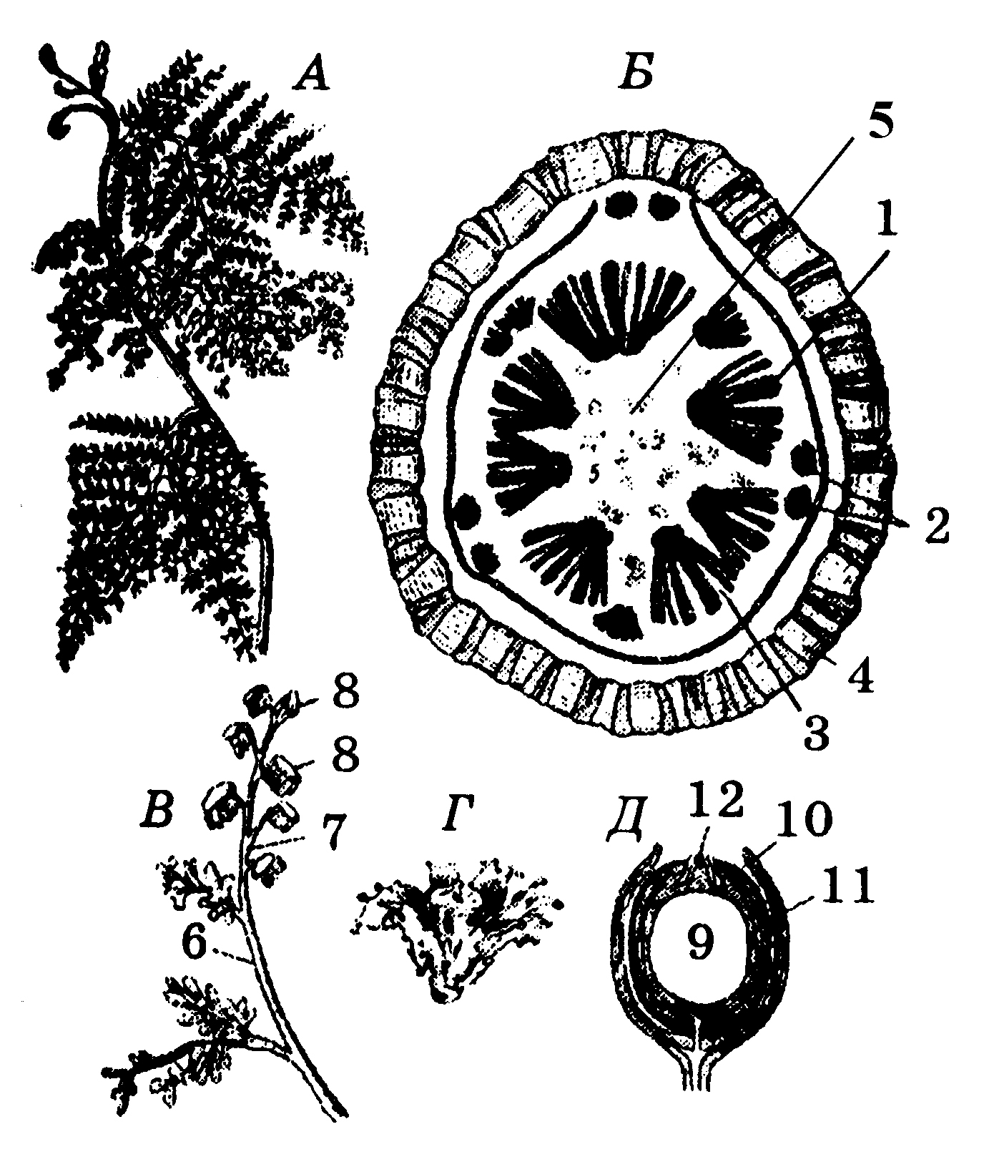
Малюнак 43 – Калімататэка (Сalуmmatotheca sp.):
A – агульны выгляд ліста; Б – папярочны разрэз сцябла: 1 – праводзячыя пучкі, першасная ксілема да цэнтра, другасная – да перыферыі, 2 – ліставыя сляды, 3 – флаэма, 4 – кара з механічнымі ўчасткамі, 5 – асяродак;
В – мікраспарафіл: 6 – стэрыльная частка, 7 – спараносная частка,
8 – спарангіі; Г – семязачатак (мегаспарангій), звонку адзеты плюскай;
Д – падоўжны разрэз семязачатка: ; 9 – цэнтральная частка нуцэлуса;
10 – інтэгумент, 11 – плюска (купула), 12 – пылковая камера

КЛАС САГАЎНІКАВЫЯ (CYCADOPSIDA)

У цяперашні час сагаўнікавыя прадстаўлены адным парадкам (Cycadales), адной сям’ёй (Cycadaceae), 9-10 родамі і 100-120 відамі ў трапічных і субтрапічных абласцях.
Сагаўнікі з‘яўляюцца рэшткамі некалі шырока распаўсюджанай групы раслін. Выкапнёвыя рэшткі сагаўнікаў (лісты і насенне) сустракаюцца ў адкладаннях ранняпермскага перыяду. Па апошніх дадзеных сагаўнікавыя з‘явіліся ў познім карбоне, дасягнулі росквіту ў юрскім і мелавым перыядах і звязаны ў сваім паходжанні з насеннымі папарацямі, якіх яны нагадваюць многімі прыкметамі сваёй знешняй і ўнутранай арганізацыі. Сучасныя
сагаўнікі – дрэвы з калонападобным сцяблом вышынёй да 6-20м ці клубнепадобным, невысокім, схаваным у зямлі (малюнак 44), вельмі нямногія эпіфіты на ствалах дрэў.
Род сагаўнік (Cycas) налічвае 16 відаў. Распаўсюджаны ад Усходняй Азіі да Паўночна-Усходняй Аўстраліі і на востраве Мадагаскар. Цяпер жывучыя сагаўнікі з’яўляюцца рэшткамі некалі шырока распаўсюджанай групы раслін. Выкапнёвыя рэшткі сагаўнікаў сустракаюцца ў адкладаннях трыясу і юры. Тады яны былі панавальнымі сярод іншых наземных раслін.

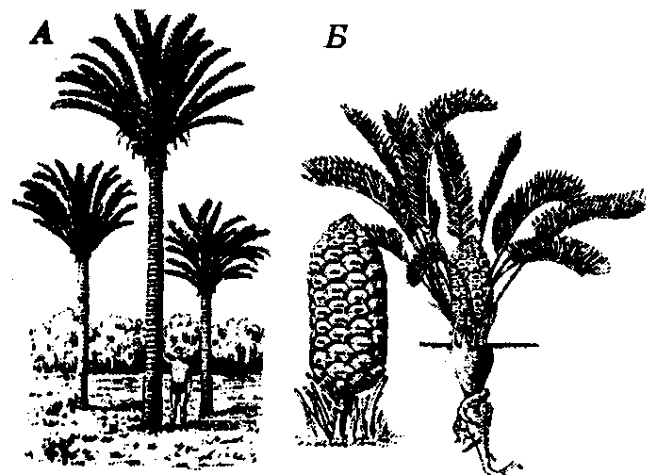
Малюнак 44 – Сагаўнікавыя (Cycadaceae): А – цыкас (Cycas media), агульны выгляд; Б – замія (Zamia floridana): справа – расліна з жаночай шышкай, злева – жаночая шышка
У заміі мнагабрачнай (Zamia polygama), якая расце на Кубе, сцябло вельмі маленькае – 3см увышыню і 2см у дыяметры.
Лісты сагаўнікаў сцябловага паходжання, простаперыстыя, як у пальмаў, радзей двойчы- і тройчыперыстыя, да 2м удаўжыню, цвёрдыя, вечназялёныя, у маладым стане ўліткападобна загорнутыя, як у папарацей.
Сцябло мае асяродак з крухмалам, за ім ідзе вузкае кальцо слаба развітай рыхлай драўніны, затым ідзе камбій, слой флаэмы і тоўстая кара. У кары маюцца слізевыя хады са сліззю (падабенства з мараціевымі папарацямі). Такі тып будовы сцябла называюць манаксільным (ад грэч. manos – рыхлы і xylos – драўніна).
Корань сагаўнікаў доўгі, разгалінаваны. Для каранёвай сістэмы сагаўнікаў характэрным з’яўляецца наяўнасць бакавых паверхневых каранёў, якія растуць уверх. У паверхні зямлі ці крыху вышэй яны моцна разгаліноўваюцца, утвараюць каралападобныя ці клубнепадобныя скапленні, якія размяшчаюцца каля асновы ствала. У пратадерме гэтых каранёў былі выяўлены сіне-зялёныя водарасці (Nostok punctiforme, Anabaena cycadae, і інш.), азотфіксавальныя бактэрыі (Bacterium radicicola i Azotobacter sp.) і нарэшце гіфы слаба патагенных грыбоў, утвараючых фікаміцетную эндатрофную мікарызу. Роля гэтых каранёў, верагодна, заключаецца ў забяспячэнні расліны азоцістымі злучэннямі.
Спарангіяфоры сабраны ў стробілы. Сагаўнікі – двухдомныя расліны. На верхавіне сцябла мужчынскага экзэмпляра знаходзяцца мікрастробілы даўжынёй ад 1,5-2,0 да 50-70см. На восі мікрастробілы размешчаны мікраспарангіяфоры (малюнак 45), якія адрозніваюцца ад вегетатыўных лістоў па форме (трохвугольнай, шматвугольнай, грыбападобнай і інш.). На ніжнім баку мікраспарангіяфораў фарміруюцца мікрасорусы з 2-4 мікраспарангіяў. У мікраспарангіях развіваецца вялікая колькасць эліпсаідальных дробных спор. Мікраспоры без паветраных мяшкоў. Мікраспора пачынае дзяліцца ўнутры мікраспарангія, фарміруе пад сваёй абалонкай мужчынскі гаметафіт, які складаецца з трох ці чатырох клетак (праталіяльнай, гаўстарыяльнай і стэрыльнай), разносіцца ветрам.
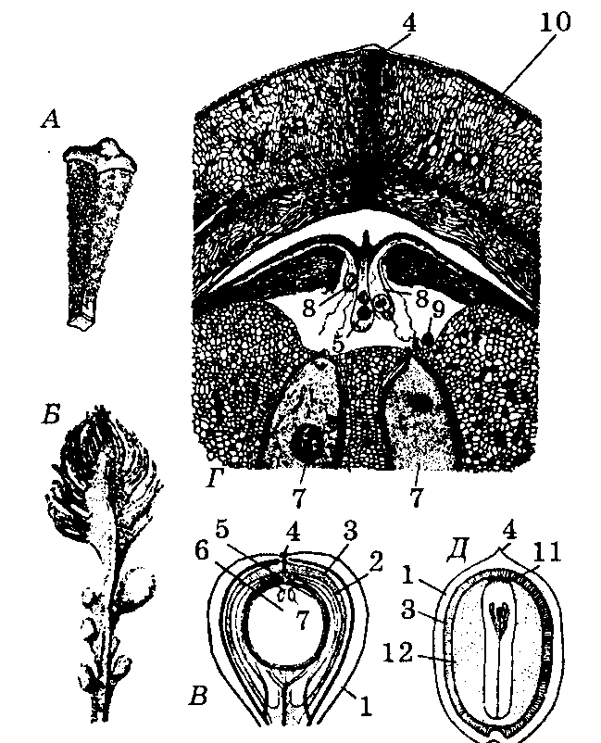

Малюнак 45 – Сагаўнікавыя (Cуcadaceae):
А – мікраспарангіяфор сагаўніка завітага (Cycas circinalis); Б – мегаспарафіл сагаўніка панікаючага (C. revolutа); В – семязачатак C. revolutа ў падоўжным разрэзе: 1 – вонкавы мясісты слой, 2 – унутраны мясісты слой,
3 – камяністы слой (склеранхіма) інтэгумента, 4 – мікропіле, 5 – пылковая камера, 6 – жаночы гаметафіт; Г – верхняя частка семязачатка C. revolutа ў падоўжным разрэзе (павялічана): 4 – мікропіле, 7 – архегоніі, 10 – інтэгумент;
Д – падоўжны разрэз семені дыёна ядомага (Dioon edule) (схема): 1 – вонкавы мясісты слой, 3 – камяністы слой (склеранхіма) інтэгумента, 4 – мікропіле,
11 – карэньчык зародка, 12 – эндасперм (жаночы гаметафіт)
У большасці сагаўнікавых ёсць шышкі (стробілы). Яны адсутнічаюць толькі ў сагаўніка. У сагаўніка семязачаткі размяшчаюцца на жоўта-аранжавых перыстых мегаспарафілах у ніжняй іх частцы, на разгалінаваннях, у колькасці 6 па 3 з кожнага боку мегаспарафіла. Семязачаткі дасягаюць 5-6 см удаўжыню.
Развіццё семязачатка адбываецца наступным чынам. На мегаспарафіле ўзнікае нуцэлус у выглядзе невялікага бугарка з аднолькавых клетак. Па меры яго росту ад асновы нуцэлуса вырастае інтэгумент. Ен моцны, трохслойны. Знешні і ўнутраны слаі мясістыя з праводзячымі пучкамі (васкулярызаваныя), а паміж імі – сярэдні камяністы слой. Інтэгумент не поўнасцю змыкаецца ўверсе і ўтварае мікропілі – пылкаўваход. У верхняй частцы нуцэлуса ў выніку аслізнення клетак узнікае пылковая камера са сліззю, кропелька якой выступае праз мікропіле. Паходжанне інтэгумента тлумачыцца па-рознаму.
Сінангіяльная гіпотэза паходжання інтэгумента семязачатка наступная. Апошні ўзнік з сінангія (групы спарангіяў), у якім унутраны спарангій застаўся фертыльным (прадуцыруе споры), а перыферычныя спарангіі падвергліся стэрылізацыі і ўтварылі інтэгумент.
Па тэломнай гіпотэзе інтэгумент ўяўляе сабой вынік зрастання перыферычных зыходна вегетатыўных тэломаў вакол аднаго спараноснага тэлома.
У верхняй частцы нуцэлуса адасабляецца адна буйная клетка – мацярынская клетка мегаспор. Яна рэдукцыйна дзеліцца з утварэннем 4-х гаплоідных мегаспор. Яны размяшчаюцца ланцужком адна над другой па вертыкалі. Тры верхнія мегаспоры адміраюць, а ніжняя прарастае і ўтварае жаночы зарастак (гаметафіт) – першасны эндасперм. Зарастак, такім чынам, знаходзіцца ўнутры семязачатка. На жаночым зарастку фарміруецца два архегоніі. Архегоній складаецца з буйной яйцаклеткі, рана адміраючай брушной канальцавай клеткі і дзвюх шыйкавых клетак.
Над архегоніямі перыферычныя клеткі зарастка разрастаюцца і фарміруюць унутраную поласць, называемую археганіяльнай камерай. Паступова дно пылковай камеры разбураецца і яна (пылковая камера) зліваецца з археганіяльнай камерай.
Прарослая мікраспора сагаўніка трапляе на семязачатак і прыклейваецца да кропелькі слізі, якая выступае праз мікропіле семязачатка. Па меры падсыхання вадкасці пылінка ўцягваецца ў поласць, у так званую пылковую камеру. Тут пылінка пачынае прарастаць з утварэннем гаўсторыі, якая прарастае ў тканку нуцэлуса, паглынае спажыўныя рэчывы і вільгаць. Сперматагенная клетка дзеліцца і ўтварае 2 сперматазоіды памерам да 3-3,5 мм са шматлікімі (некалькі тысяч) жгуцікамі па спіралі. Гэта самыя буйныя сперматазоіды ў раслінным свеце. Унутры пылінкі ствараецца высокі тургарны ціск за кошт паглынання ёю вільгаці з клетак нуцэлуса. Гэта прыводзіць да разрыву гаўстарыяльнай трубкі. Пад вялікім ціскам слізь са сперматазоідамі выкідаецца на дно археганіяльнай камеры. Канальцавыя клеткі архегонія аслізняюцца. Гэта забяспечвае доступ сперматазоідаў да яйцаклеткі. Перыяд ад апылення да апладнення працягваецца 6-7 месяцаў. Зігота фарміруе ў верхняй частцы падвесак, ці суспензар, які прасоўвае зародак у тканку жаночага гаметафіта, багатага спажыўнымі рэчывамі. Зародак заканчвае сваё фарміраванне ў апалым насенні на працягу 1-2-х гадоў. Ён складаецца з карэньчыка, сцяблінкі, пупышкі і ад 1 да 6, часцей 2-х семядолей. Семя без перыяду спакою прарастае. Гэта разглядаецца як вельмі прымітыўная прыкмета ў сагаўнікаў.
Цыкл развіцця прадстаўніка сагаўнікавых заміі (Zamia) прыведзены на малюнку 46.

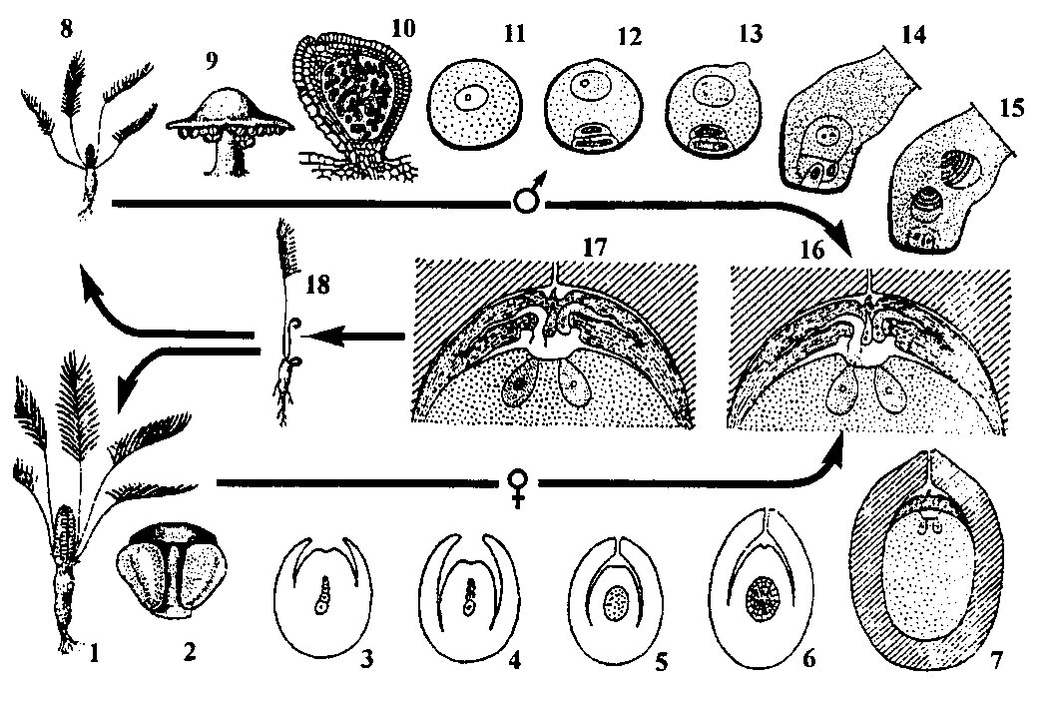
Малюнак 46 – Цыкл развіцця заміі (Zamia):
1 – жаночая расліна; 2 – мегаспарафіл з двума семязачаткамі;
3 – утварэнне лінейнай тэтрады мегаспор; 4 – семязачатак з адзінай захаванай мегаспорай; 5 – утварэнне свабоднаядзернага жаночага гаметафіта; 6 – утварэнне клетачнага гаметафіта; 7 – з’яўленне архегоніяў;
8 – мужчынская расліна; 9 – мікраспарафіл; 10 - мікраспарангій;
11 – мікраспора; 12 – утварэнне трохклетачнага мужчынскага гаметафіта ў мікраспоры; 13 – прарастанне клеткі – гаусторыі; 14 – утварэнне сперматагеннай клеткі; 15 – фарміраванне сперматазоідаў; 16 – верхняя частка семязачатка перад апладненнем; 17 – тое ж пасля апладнення адной (левай) з яйцаклетак; 18 – праростак
Неабходна адзначыць, што нуцэлус гамалагічны мегаспарангію папарацепадобных, з’яўляецца новым утварэннем у насенных раслін.
Прыкметы старажытнасці сагаўнікавых праяўляюцца ў наступным: 1) макрафілія; 2) слабае развіццё ў сцябле драўніны і наяўнасць моцнага асяродка; 3) апладненне з дапамогай сперматазоідаў; 4) прарастанне насення без перыяду спакою.
Сагаўнікі знаходзяць практычнае прымяненне. З асяродка атрымліваюць сагавую крупу. Многія сагаўнікі – прыгожыя дэкаратыўныя расліны.

КЛАС БЕНЕТЫТАВЫЯ (BENNETTITOPSIDA)

Выкапнёвыя расліны жылі на Зямлі ад трыясавага да мелавога перыяду мезазою (230-70 млн. гадоў назад).
Выміранне бенетытавых супала з узнікненнем і росквітам кветкавых раслін. Гэта былі невялікія дрэвы аблічча сагаўнікаў ці папарацей. Іх сцёблы былі простымі ці слаба разгалінаванымі, па вышыні да 2м ці прыземістымі клубнепадобна й формы дыяметрам да 60см. Лісты ў большасці былі складанаперыстымі, радзей простымі, цэльнымі. Па многіх асаблівасцях знешняй і внутранай будове яны былі падобны на сагаўнікавыя.
Асаблівасць бенетытавых у тым, што некаторыя з іх мелі орган размнажэння – двухполую пазушную шышку, стробіл (малюнак 47). Звонку шышка была адзета верхавіннымі лістамі, размешчанымі па спіралі. Далей па восі шышкі размяшчаліся кругамі перыстыя (радзей цэльныя) мікраспарангіяфоры з мікраспарангіямі. Шматлікія мікраспоры былі без паветраных мяшкоў. У верхняй частцы стробіла, заканчваючы вось, размяшчаліся мегаспарангіяфоры ў выглядзе доўгіх цыліндрычных ножак з семязачаткамі, на вяршынях якіх былі моцна выцягнутыя мікрапілярныя трубачкі. Яны чаргаваліся са стэрыльнымі органамі, якія на верхавіне шматвугольна пашыраліся ў шчыткападобную пласцінку, ахопліваючы з бакоў семязачатак і ахоўваючы яго. Таму бенетытаў называюць ”паўпакрытанасеннымі” раслінамі. Усе семязачаткі мелі пылковую камеру, у сувязі з чым можна меркаваць, што апладненне ў іх адбывалася з дапамогай сперматазоідаў, як у сагаўнікавых.
У некаторых бенетытавых былі раздзельнаполыя (другасна) шышкі.
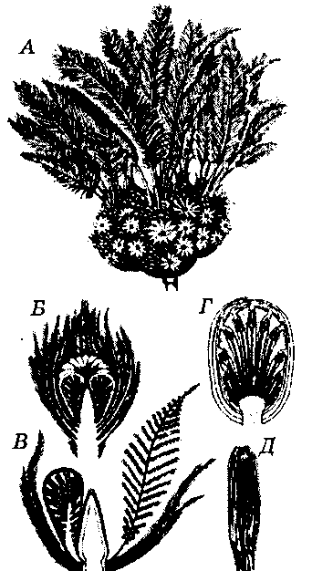
Малюнак 47 – Цыкадэоідеа (Cycadeoidea marshiana):
А – расліна ў поўным “цвіценні”; Б – разрэз праз малады стробіл;
В – спелы мікрастробіл з развернутым мікраспарангіяфорам; Г – падоўжны разрэз праз жаночую частку стробіла;
Д – агульны выгляд семені
Бенетыты валодалі ўнікальным сярод голанасенных раслін насеннем, якое не мела эндасперма. Іх спажыўныя рэчывы змяшчаліся ў двух буйных семядолях, што лічыцца прагрэсіўнай асаблівасцю.
Бенетыты паходзяць, верагодна, ад птэрыдаспермавых. Некаторыя лічаць бенетытавых магчымымі продкамі пакрытанасенных. Пасля адкрыцця бенетытаў ix шышку (стробіл) сталі разглядаць як прататып кветкі пакрытанасенных раслін. Англійскія палеабатанікі Э. Арбер і Дж. Паркін стварылі страбілярную гіпотэзу паходжання кветкі раслін. На самой справе, двухполая шышка бенетытаў знешне падобна на кветку магноліі, але пакрытанасеннасць у яе іншай прыроды, чым у кветкі пакрытанасенных раслін.

КЛАС ГІНКГАВЫЯ (GINKGOOPSIDA)

Клас гінкгавыя ўключае парадак Ginkgoales. У цяперашні час прадстаўлены адзіным відам – гінкга двухлопасцевы (Ginkgo bіloba). У дзікім стане гэты від сустракаецца толькі ў гарах Усходняга Кітая, але з даўніх часоў шырока культывуецца і ў раёнах з умераным кліматам.
Гінкга – “жывы выкапнёвы” прадстаўнік класа. У мезазоі гінкгавыя былі шырока распаўсюджаны на зямлі (Еўразія, Паўночная Амерыка, Паўднёвае паўшар’е). Выміранне гінкгавых пачалося з мелавога перыяду.
Гінкга двухлопасцевы – лістападнае дрэва больш 40 м увышыню і больш 3 м у дыяметры. Мае парасткі двух тыпаў – падоўжаныя (аўксібласты) і пакарочаныя (брахібласты). На падоўжаных парастках лісты размешчаны адзіночна, на пакарочаных – сабраны пучкамі па 5-7. Лісты чаранковыя, веерападобныя, двухлопасцевыя, з дыхатамічным жылкаваннем. Вясной і летам лісты светла-зялёныя, увосень – жаўтаватыя, кармінава-чырвоныя.
Анатамічная будова сцябла тыповая для хвойных: слабаразвіты асяродак, другасная драўніна пікнаксільная (ад грэч. pyknos – шчыльны і xylos – драўніна) з трахеід i асяродкавых прамянёў, камбій, кара.
Гінкга – расліна двухдомная (малюнак 48).
Мужчынскае “суквецце” мікрастробіл мае выгляд каташка. Каташкі размешчаны на верхавіне скарочанага парастка. На восі каташка размешчаны мікраспарангіяфоры. Кожны мікраспарангіяфор нясе звычайна 2, радзей 3-7 мікраспарангіяў. Мікраспоры без паветраных мяшкоў. Мікраспоры прарастаюць у зарастак яшчэ ўнутры мікраспарангія.
Прарастанне мікраспоры гінкга, працэс утварэння мужчынскага гаметафіта, апладненне, фарміраванне зародка і насення ў цэлым падобна на сагаўнікавыя.
Семязачаткі ў колькасці двух развіваюцца на верхавіне скарочанага парастка. Кожны семязачатак акружаны ў аснове кальцавым валікам (каўнерыкам), які з‘яўляецца рэдукаваным мегаспарафілам. Будова семязачатка такая, як у сагаўніка. Аплодненая яйцаклетка дзеліцца, утварае зародак з карэньчыкам, сцяблінкай і семядолямі; маецца і падвесак. Семязачатак становіцца насеннем. Насенне адзета тоўстай абалонкай з інтэгумента. Знешняя частка абалонкі становіцца сакавітай, пад ёю размешчана цвёрдая камяністая абалонка і ўнутраны тонкі плевачны слой. Зародак у насенні акружаны эндаспермам. Насенне прарастае без бачнага перыяду спакою, што адносіцца да ліку прымітыўных прыкмет.
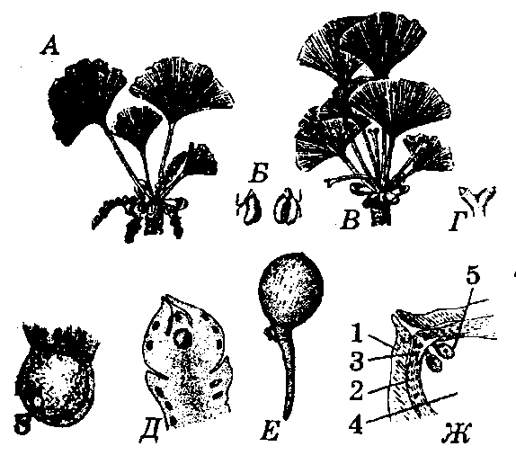
Малюнак 48 – Гінкга двухлопасцевы (Ginkgo biloba):
А – пакарочаны парастак з мужчынскімі “суквеццямі” (каташкамі);
Б – мікраспарафілы з мікраспарангіямі; В – пакарочаны парастак з жаночымі “суквеццямі”; Г – асобнае суквецце з двума семязачаткамі; Д – падоўжны разрэз семязачатка; Е – спелае насенне (адзін семязачатак недаразвіты);
Ж – верхняя частка семязачатка ў падоўжным разрэзе: 1 – інтэгумент,
2 – нуцэлус, 3 – пылковая камера, 4 – эндасперм (гаметафіт), 5 – архегоній;
З – сперматазоід
Рысамі прымітыўнай арганізацыі гінкга з’яўляюцца: дыхатамічнае жылкаванне лістоў; прысутнасць пылковай камеры, запоўненай вадкасцю; рухомыя мужчынскія гаметы – сперматазоіды; прарастанне насення без перыяду спакою.
Насенне гінкга выкарыстоўваецца ў медыцыне і ўжываецца ў ежу. У якасці дэкаратыўнай расліны гінкга выкарыстоўваецца для азелянення паўднёвых гарадоў. Вырошчваецца і ў Беларусі.

